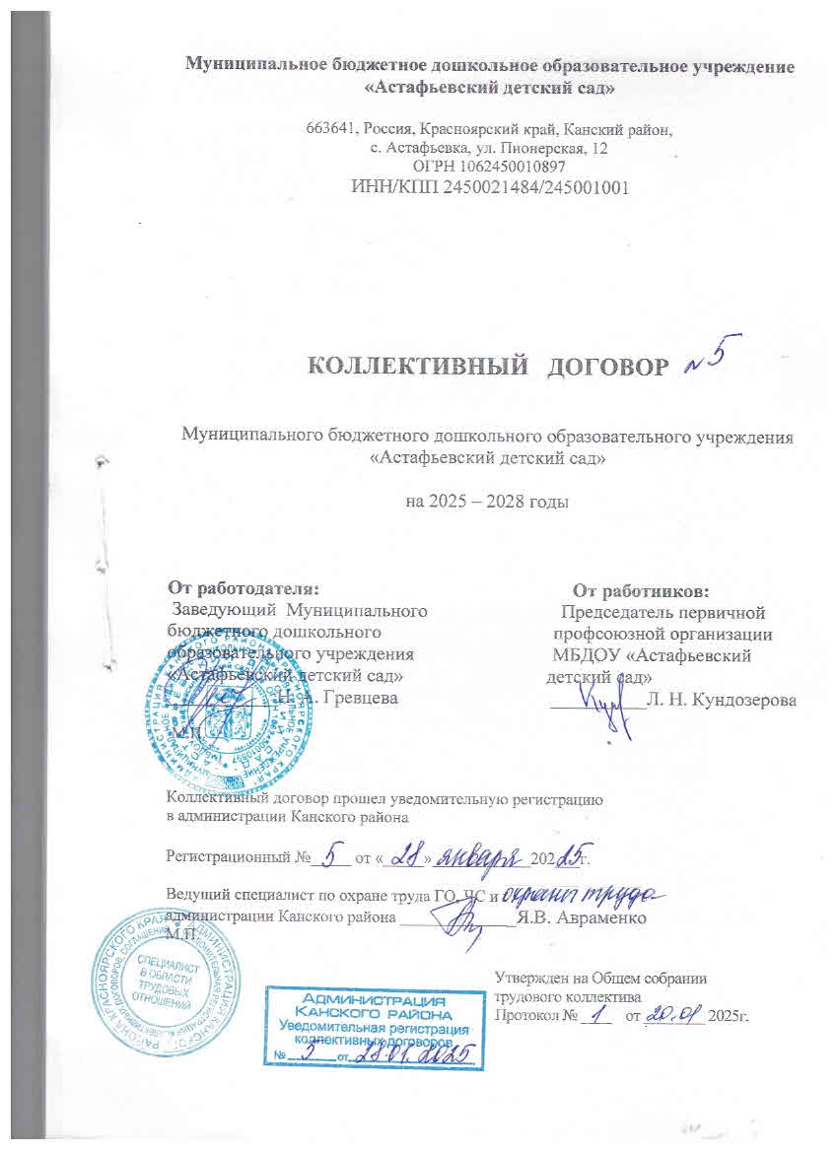

СОДЕРЖАНИЕ КОЛЛЕКТИВНОГО ДОГОВОРА

1 | Общие положения | 3
2 | Трудовой договор | 5
3 | Профессиональная подготовка, переподготовка и повышение квалификации работников | 7
4 | Высвобождение работников и содействие их трудоустройству | 8
5 | Рабочее время и время отдыха | 9
6 | Оплата и нормирование труда | 13
7 | Гарантии и компенсации | 15
8 | Охрана труда и здоровья | 16
9 | Гарантии профсоюзной деятельности | 18
10 | Обязательства профкома | 22
12 | Контроль за выполнением коллективного договора. | 23

ПЕРЕЧЕНЬ ПРИЛОЖЕНИЙ К КОЛЛЕКТИВНОМУ ДОГОВОРУ

1 | Правила внутреннего трудового распорядка | 24-34
2 | Положение об оплате труда работников Муниципального бюджетного дошкольного образовательного учреждения «Астафьевский детский сад» | 35-42
3 | Виды и размеры персональных выплат | 43-44
3 | Перечень категорий работников с ненормированным рабочим днем | 45
4 | Порядок предоставления педагогическим работникам длительного отпуска сроком до одного года | 46-47
5 | Соглашение по охране труда на 2024 год | 48-50
6 | Перечень профессий и норм бесплатной выдачи смывающих и обеззараживающих средств | 51
7 | Перечень профессий и должностей работников, имеющих право на обеспечение специальной одеждой | 52
8 | Перечень профессий и работ на прохождение медосмотра | 53-54
9 | Положение о комиссии по трудовым спорам | 55-56
10 | Положение об условиях установления и порядке произведения выплат стимулирующего характера | 57-60

I. Общие положения

1.1. Настоящий коллективный договор заключен между работодателем и работниками и является правовым актом, регулирующим социально-трудовые отношения в Муниципальном бюджетном дошкольном образовательном учреждении «Астафьевский детский сад».

1.2. Основой для заключения коллективного договора являются:
Трудовой кодекс Российской Федерации (далее – ТК РФ);
Федеральный закон от 12 января 1996 г. № 10-ФЗ «О профессиональных союзах, их правах и гарантиях деятельности»;
Федеральный закон от 29 декабря 2012 г. 273-ФЗ «Об образовании в Российской Федерации».
"Отраслевое соглашение по организациям, находящимся в ведении Министерства образования и науки Российской Федерации, на 2021 - 2023 годы" (утв. Минобрнауки России, Профсоюзом работников народного образования и науки РФ 06.12.2017) (вместе с "Рекомендациями о закреплении в региональных и территориальных соглашениях, в коллективных договорах положений об оплате труда педагогических работников с учетом имеющейся квалификационной категории за выполнение педагогической работы по должности с другим наименованием, но которой не установлена квалификационная категория, а также в других случаях").
Коллективный договор заключен с целью определения взаимных обязательств работников и работодателя по защите социально-трудовых прав и профессиональных интересов работников общеобразовательной организации (далее - организация) и установлению дополнительных социально-экономических, правовых и профессиональных гарантий, льгот и преимуществ для работников, а также по созданию более благоприятных условий труда по сравнению с трудовым законодательством, иными актами и соглашениями.
1.3. Сторонами коллективного договора являются:
- работники первичной профсоюзной организации (далее — Профсоюз) в лице их представителя — председателя первичной профсоюзной организации Кундозеровой Людмилы Николаевны;
- работодатель в лице его представителя — руководителя образовательной организации заведующего Гревцевой Натальи Анатольевны (далее - руководитель).
Для обеспечения регулирования социально-трудовых отношений, ведения коллективных переговоров, подготовки и заключения коллективного договора, а также для организации контроля за его выполнением образуется комиссия по подготовке, заключению, контролю исполнения коллективного договора – орган социального партнерства на локальном уровне, созданный на равноправной основе по решению сторон и действующий на основании утвержденного сторонами положения.
1.4. Действие настоящего коллективного договора распространяется на всех работников организации, в том числе заключивших трудовой договор о работе по совместительству. При этом профком отстаивает и защищает нарушенные права только работников членов профсоюза.
1.5. Администрация обязана ознакомить под роспись с текстом коллективного договора всех работников организации в течение 3 дней после его подписания, а вновь принятых на работу работников ознакомить до подписания трудового договора. (ст. 68 ТК РФ).
1.6. Коллективный договор сохраняет свое действие в случае изменения наименования организации, реорганизации в форме преобразования, а также расторжения трудового договора с руководителем организации.
1.7. При реорганизации (слиянии, присоединении, разделении, выделении) организации коллективный договор сохраняет свое действие в течение всего срока реорганизации.
1.8. При смене формы собственности организации коллективный договор сохраняет свое действие в течение трех месяцев со дня перехода прав собственности.
Любая из сторон имеет право направить другой стороне предложение о заключении нового коллективного договора или о продлении действующего на срок до трех лет, которое осуществляется в порядке, аналогичном порядку внесения изменений и дополнений в коллективный договор.
1.9. При ликвидации организации коллективный договор сохраняет свое действие в течение всего срока проведения ликвидации.
1.10. Учитывать мнение первичной профсоюзной организации при принятии решения о создании автономного учреждения путем изменения типа существующего муниципального учреждения.
1.11. Стороны договорились, что изменения и дополнения в коллективный договор в течение срока его действия могут вноситься по совместному решению представителями сторон без созыва общего собрания (конференции) работников в установленном законом порядке (статья 44 ТК РФ). Вносимые изменения и дополнения в текст коллективного договора не могут ухудшать положение работников по сравнению с законодательством Российской Федерации и положениями прежнего коллективного договора.
1.12. Контроль за ходом выполнения коллективного договора осуществляется сторонами коллективного договора в лице их представителей.
1.13. Стороны коллективного договора обязуются проводить обсуждение итогов выполнения коллективного договора на общем собрании работников не реже одного раза в год.
1.14. Локальные нормативные акты образовательной организации, содержащие нормы трудового права, принимаются по согласованию с выборным органом первичной профсоюзной организации.
1.15. Работодатель обязуется обеспечивать гласность содержания и выполнения условий коллективного договора.
1.16. В течение срока действия коллективного договора ни одна из сторон не вправе прекратить в одностороннем порядке выполнение принятых на себя обязательств.
1.17. Настоящий договор вступает в силу с 01 февраля 2025 года до 01 февраля 2028 года (или с момента его подписания).
1.18. Перечень локальных нормативных актов, содержащих нормы трудового права, при принятии которых работодатель учитывает мнение профкома:
1) правила внутреннего трудового распорядка (Приложение № 1);
2) соглашение по охране труда (Приложение № 5);
3) положение о комиссии по трудовым спорам (Приложение № 9);
4) перечень профессий и должностей работников, имеющих право на обеспечение специальной одеждой, обувью и другими средствами индивидуальной защиты, а также моющими и обезвреживающими средствами (Приложение № 6, 7);
5) перечень профессий и должностей работников, занятых на работах с вредными и (или) опасными условиями труда, для предоставления им ежегодного дополнительного оплачиваемого отпуска;
6) перечень должностей работников с ненормированным рабочим днем для предоставления им ежегодного дополнительного оплачиваемого отпуска (Приложение № 3);
7) положение об оплате труда учреждения (Приложение № 2);
8) положение об условиях установления и порядке произведения выплат стимулирующего характера (Приложение № 10);
9) другие локальные акты.
1.19. Стороны определяют следующие формы управления организацией непосредственно работниками и через профком:
— учет мнения профкома, согласование;
— консультации с работодателем по вопросам принятия локальных нормативных актов;
— получение от работодателя информации по вопросам, непосредственно затрагивающим интересы работников, а также по вопросам, предусмотренным ч. 2 ст. 53 ТК РФ и по иным вопросам, предусмотренным в настоящем коллективном договоре;
— обсуждение с работодателем вопросов о работе организации, внесении предложений по ее совершенствованию;
— обсуждение с работодателем вопросов планов социально-экономического развития организации;
— участие в разработке и принятии коллективного договора;
— другие формы.
1.20. Положения коллективного договора учитываются при разработке приказов и других нормативных актов локального характера, а также мероприятий по вопросам установления условий и оплаты труда, режима труда и отдыха, охраны труда, развития социальной сферы.
1.21. Неотъемлемой частью коллективного договора являются Приложения к нему, указанные в тексте.

II. Трудовой договор
2.1. Содержание трудового договора, порядок его заключения, изменения и расторжения определяются в соответствии с ТК РФ, другими законодательными и нормативными правовыми актами, Уставом организации и не могут ухудшать положение работников по сравнению с действующим трудовым законодательством, а также территориальным соглашением и настоящим коллективным договором.
Работодатель не вправе требовать от работника выполнения работы, не обусловленной трудовым договором, условия трудового договора не могут ухудшать положение работника по сравнению с действующим трудовым законодательством.
2.2. Работодатель обязан при приеме на работу (до подписания трудового договора с работником) ознакомить его под роспись с настоящим коллективным договором, Уставом организации, правилами внутреннего трудового распорядка и иными локальными нормативными актами, непосредственно связанными с их трудовой деятельностью, а также ознакомить работников под роспись с принимаемыми впоследствии локальными нормативными актами, непосредственно связанными с их трудовой деятельностью.
2.3. При приеме на работу педагогических работников, имеющих первую или высшую квалификационную категорию, а также ранее успешно прошедших аттестацию на соответствие занимаемой должности, после которой прошло не более трех лет, испытание при приеме на работу не устанавливается.
2.4. Трудовой договор заключается с работником в письменной форме в двух экземплярах, каждый из которых подписывается работодателем и работником, один экземпляр под роспись передается работнику в день заключения. Трудовой договор является основанием для издания приказа о приеме на работу.
2.5. В трудовом договоре оговариваются обязательные условия трудового договора, предусмотренные ст. 57 ТК РФ, в т. ч. объем педагогической работы, режим и продолжительность рабочего времени, льготы и компенсации.
2.6. Трудовой договор заключается для выполнения трудовой функции, которая носит постоянный характер, на неопределенный срок. Срочный трудовой договор заключать только в случаях, предусмотренных статьей 59 ТК РФ.
2.7. Объем педагогической работы педагогическим работникам устанавливается работодателем исходя из количества штатных единиц по штатному расписанию выполнения программам, обеспеченности кадрами, других конкретных условий в данной организации по согласованию с профкомом.
Объем педагогической работы педагогического работника оговаривается в трудовом договоре и может быть изменен сторонами только с письменного согласия работника.
Высвобождающуюся в связи с увольнением педагогических работников педагогическую работу предлагать, прежде всего, тем педагогическим работникам, педагогическая работа которых установлена в объеме менее ставки заработной платы.
2.8. Преподавательская работа лицам, выполняющим ее помимо основной работы в той же организации, а также педагогическим работникам других образовательных организаций, работникам предприятий и организаций (включая работников органов управления образованием и учебно-методических кабинетов, центров) предоставляется только в том случае, если педагогические работники, для которых данная образовательная организация является местом основной работы, обеспечены педагогической работой в объеме не менее чем на ставку заработной платы.
2.9. Педагогическая работа воспитателей, находящихся в отпуске по уходу за ребенком до исполнения им возраста трех лет, устанавливается на общих основаниях и передается на этот период для выполнения другими педагогическим работникам.
2.10. Уменьшение или увеличение педагогической работы в течение учебного года по сравнению с педагогической работой, оговоренной в трудовом договоре или приказе руководителя организации, возможны в соответствии с Приказом Минобрнауки России от 22.12.2014 N 1601 «О продолжительности рабочего времени (нормах часов педагогической работы за ставку заработной платы) педагогических работников и о порядке определения учебной нагрузки педагогических работников, оговариваемой в трудовом договоре» и только:
а) по взаимному согласию сторон;
б) по инициативе работодателя в случаях:
— уменьшения количества часов по учебным планам и программам, сокращения количества групп (ст. 333 ТК РФ, п. 1.7. Приказа № 1601);
— восстановления на работе педагогического работника, ранее выполнявшего эту работу;
— возвращения на работу женщины, прервавшей отпуск по уходу за ребенком до достижения им возраста трех лет, или после окончания этого отпуска.
2.11. По инициативе работодателя изменение определенных сторонами условий трудового договора допускается, как правило, только на новый учебный год в связи с изменениями организационных или технологических условий труда (изменение числа классов-комплектов, групп или количества обучающихся (воспитанников), изменение количества часов работы по учебному плану, проведение эксперимента, изменение сменности работы организации, а также изменение образовательных программ и т. д.) при продолжении работником работы без изменения его трудовой функции (работы по определенной специальности, квалификации или должности)
(ст. 74 ТК РФ).
В течение учебного года изменение определенных сторонами условий трудового договора допускается только в исключительных случаях, обусловленных обстоятельствами, не зависящими от воли сторон.
О введении изменений определенных сторонами условий трудового договора работник должен быть уведомлен работодателем в письменной форме не позднее, чем за 2 месяца (ст. 74, 162 ТК РФ).
2.12. Оформлять изменения условий трудового договора путем заключения дополнительных соглашений к трудовому договору, являющихся неотъемлемой частью заключенного между работником и работодателем трудового договора.
2.13. Изменение определенных сторонами условий трудового договора, в том числе перевод на другую работу, производить только по письменному соглашению сторон трудового договора, за исключением случаев, предусмотренных частями второй и третьей статьи 72.2 и статьей 74 ТК РФ.
Временный перевод педагогического работника на другую работу в случаях, предусмотренных частью 3 статьи 72.2. ТК РФ, возможен только при наличии письменного согласия работника, если режим временной работы предусматривает увеличение рабочего времени работника по сравнению с режимом, установленным по условиям трудового договора с оплатой не ниже среднего заработка по прежней работе.
2.14. Прекращение трудового договора с работником может производиться только по основаниям, предусмотренным ТК РФ и иными федеральными законами.

III. Профессиональная подготовка, переподготовка и повышение квалификации работников
3. Стороны пришли к соглашению в том, что:
3.1. Работодатель определяет необходимость профессиональной подготовки и переподготовки кадров для нужд учреждения.
3.2. По согласованию с выборным органом первичной профсоюзной организации определять формы профессионального обучения по программам профессиональной подготовки, переподготовки, повышения квалификации или дополнительного профессионального образования по программам повышения квалификации и программам профессиональной переподготовки педагогических работников, перечень необходимых профессий и специальностей на каждый календарный год с учетом перспектив развития образовательной организации.
3.3. Направлять педагогических работников на дополнительное профессиональное образование по профилю педагогической деятельности не реже чем один раз в три года (подпункт 2 пункта 5 статьи 47 Федерального закона от 29 декабря 2012 г. № 273-ФЗ «Об образовании в Российской Федерации», статьи 196 и 197 ТК РФ).
3.4. В случае направления работника для профессионального обучения или дополнительного профессионального образования сохранять за ним место работы (должность), среднюю заработную плату по основному месту работы и, если работник направляется для повышения квалификации в другую местность, оплачивать ему командировочные расходы (суточные, проезд к месту обучения и обратно, проживание) в порядке и размерах, предусмотренных для лиц, направляемых в служебные командировки в соответствии с документами, подтверждающими фактически произведенные расходы.
3.5. Предоставлять гарантии и компенсации работникам, совмещающим работу с успешным обучением в организации высшего, среднего и начального профессионального образования при получении ими образования соответствующего уровня впервые в порядке, предусмотренном ст. 173—176 ТК РФ.
Предоставлять гарантии и компенсации, предусмотренные ст. 173—176 ТК РФ, также работникам, получающим второе профессиональное образование соответствующего уровня в рамках прохождения профессиональной подготовки, переподготовки, повышения квалификации, обучения вторым профессиям (например, если обучение осуществляется по профилю деятельности организации, по направлению работодателя или органов управления образованием).
3.6. Участвовать в проведении аттестации педагогических работников в соответствии с Порядком проведения аттестации педагогических работников организаций, осуществляющих образовательную деятельность и по ее результатам устанавливать работникам соответствующие полученным квалификационным категориям выплаты со дня вынесения решения аттестационной комиссией.
При принятии решений об увольнении работника в случае признания его по результатам аттестации несоответствующим занимаемой должности вследствие недостаточной квалификации принимать меры по переводу работника с его письменного согласия на другую имеющуюся у работодателя работу (как вакантную должность или работу, соответствующую квалификации работника, так и вакантную нижестоящую должность или нижеоплачиваемую работу), которую работник может выполнять с учетом его состояния здоровья (часть 3 статьи 81 ТК РФ).
3.7. Производить оплату труда педагогических работников с учётом имеющейся квалификационной категории за выполнение педагогической работы по должности с другим наименованием, по которой не установлена квалификационная категория, а также в других случаях, если по выполняемой работе совпадают профили работы (деятельности);
- о сохранении за педагогическими работниками оплаты труда с учетом имевшейся квалификационной категории в случае истечения срока ее действия после своевременной подачи заявления в аттестационную комиссию и при условии переноса заседания аттестационной комиссии на период до принятия аттестационной комиссией решения об установлении (отказе в установлении) квалификационной категории;
- аттестация после декретного отпуска педагогических работников может быть проведена лишь через 2 года после их выхода из любого из социальных отпусков (по уходу за ребенком или по беременности и родам). Об этом прямо указано в п. 22 порядка, утвержденного приказом Минобразования и науки от 07.04.2014 № 276.Указанные ограничения не действуют в том случае, если педагогу, вышедшему из декрета, требуется пройти аттестацию на повышение квалификации (для получения первой и высшей квалификаций). В такой ситуации педагогический работник вправе сам подать заявление о проведении в отношении него аттестации, даже находясь в декретном отпуске (п. 29 приведенного выше порядка);
- если в ходе аттестации (на соответствие занимаемой должности, категории) обнаружено несоответствие, сотрудник может быть уволен на основании пункта 3 части 1 статьи 81 ТК РФ. Если обнаружено несоответствие, работодатель должен предложить сотруднику более низкую должность, обязанности которой человек сможет выполнять. Если работник отказывается, его отказ оформляется в письменном виде. Сотрудник увольняется. Уволен он будет и в том случае, если работодатель не может предложить другие должности.

IV. Высвобождение работников и содействие их трудоустройству
4. Работодатель обязуется:
4.1. Уведомлять профком в письменной форме о сокращении численности или штата работников не позднее, чем за два месяца до его начала, а в случае, если решение о сокращении численности или штата работников может привести к массовому увольнению работников - не позднее чем за три месяца до начала проведения соответствующих мероприятий.
Уведомление должно содержать проекты приказов о сокращении численности или штатов, список сокращаемых должностей и работников, перечень вакансий, предполагаемые варианты трудоустройства.
В случае массового высвобождения работников уведомление должно содержать социально-экономическое обоснование.
4.2. Работникам, получившим уведомление об увольнении по п. 1 и п. 2 ст. 81 ТК РФ, предоставлять в рабочее время (без отмены занятий) не менее 4 часов в неделю для самостоятельного поиска новой работы с сохранением среднего заработка (кроме почасовиков).
4.3. Расторжение трудового договора в соответствии с пунктами 2, 3 и 5 части 1 статьи 81 ТК РФ с работником – членом Профсоюза по инициативе работодателя может быть произведено только по согласованию с выборным органом первичной профсоюзной организации.
4.4. Трудоустраивать в первоочередном порядке в счет установленной квоты ранее уволенных или подлежащих увольнению из организации инвалидов.
4.5. При сдаче в аренду неиспользуемых помещений и оборудования предусматривать в договоре аренды установление квоты для арендатора по трудоустройству высвобождаемых работников организации.
4.6. Стороны договорились, что:
4.6.1. Работодатель обеспечивает преимущественное право на оставление на работе при сокращении штатов работников с более высокой производительностью труда и квалификацией. Кроме перечисленных в статье 179 ТК РФ при равной производительности и квалификации преимущественное право на оставление на работе имеют работники:
- пред пенсионного возраста (за 2 года до пенсии);
- проработавшие в организации свыше 10 лет;
-одинокие матери (отцы), воспитывающие ребенка в возрасте до 16 лет;
- родители, имеющие ребенка – инвалида в возрасте до 18 лет;
- награжденные государственными и (или) ведомственными наградами в связи с педагогической деятельностью;
- педагогические работники, приступившие к трудовой деятельности непосредственно после окончания образовательной организации высшего или профессионального образования и имеющие трудовой стаж менее одного года.
4.6.2. Высвобождаемым работникам предоставляются гарантии и компенсации, предусмотренные действующим законодательством при сокращении численности или штата (ст. 178, 180 ТК РФ), а также преимущественное право приема на работу при появлении вакансий.
4.6.3. Работникам, высвобожденным из организации в связи с сокращением численности или штата, гарантируется после увольнения возможность пользоваться на правах работников организации услугами культурных, медицинских, спортивно-оздоровительных, детских дошкольных организаций в течение 6 месяцев.
4.6.4. При появлении новых рабочих мест в организации, в т. ч. и на определенный срок, работодатель гарантирует приоритет в приеме на работу работников, добросовестно работавших в нем, ранее уволенных из организации в связи с сокращением численности или штата.
4.6.5. При сокращении численности или штата не допускать увольнения одновременно двух работников из одной семьи.

V. Рабочее время и время отдыха
5. Стороны пришли к соглашению о том, что:
5.1. Режим рабочего времени и отдыха работников образовательной организации определяется настоящим коллективным договором, правилами внутреннего трудового распорядка, иными локальными нормативными актами, трудовыми договорами, расписанием занятий, годовым календарным учебным графиком, графиками работы (графиками сменности), согласованными с выборным органом первичной профсоюзной организации.
5.2. Для руководителя, заместителей руководителя, руководителей структурных подразделений, работников из числа административно-хозяйственного, учебно-вспомогательного и обслуживающего персонала образовательной организации устанавливается нормальная продолжительность рабочего времени, которая не может превышать 40 часов в неделю.
5.3. Для воспитателей, непосредственно осуществляющим обучение, воспитание, присмотр и уход за обучающимися (воспитанниками) с ограниченными возможностями здоровья норма часов педагогической работы устанавливается 25 часов в неделю за ставку заработной платы.
5.4. Для педагогических работников организации устанавливается сокращенная продолжительность рабочего времени — не более 36 часов в неделю за ставку заработной платы (ст. 333 ТК РФ).
Конкретная продолжительность рабочего времени педагогических работников устанавливается с учетом нормы часов педагогической работы, установленных за ставку заработной платы, выполнения дополнительных обязанностей, возложенных на них Правилами внутреннего трудового распорядка и Уставом.
Выполнение другой части педагогической работы педагогическим работниками, ведущими преподавательскую работу, осуществляется в течение рабочего времени, которое не конкретизировано по количеству часов, и регулируется графиками и планами работы, в том числе личными планами педагогического работника. К ней относится выполнение видов работы, предусмотренной квалификационными характеристиками по занимаемой должности в соответствии с трудовыми договорами и должностными инструкциями. А также к другой части педагогической работы относятся дополнительные виды работ, непосредственно связанные с образовательной деятельностью, которые выполняются с письменного согласия работника за дополнительную оплату в соответствии с трудовым договором (дополнительным соглашением к трудовому договору).
5.5. Неполное рабочее время — неполный рабочий день или неполная рабочая неделя устанавливаются в следующих случаях:
— по соглашению между работником и работодателем;
— по просьбе беременной женщины, одного из родителей (опекуна, попечителя, законного представителя), имеющего ребенка в возрасте до 14 лет (ребенка-инвалида до 18 лет), а также лица, осуществляющего уход за больным членом семьи в соответствии с медицинским заключением.
5.6. При составлении графиков работы педагогических и иных работников перерывы в рабочем времени, составляющие более двух часов подряд, не связанные с их отдыхом и приемом пищи, не допускаются, за исключением случаев, предусмотренных Приказом № 536 от 11.05.2016 г. «Об утверждении Особенностей режима рабочего времени и времени отдыха педагогических и иных работников организаций, осуществляющих образовательную деятельность».
5.7. Работа в выходные и нерабочие праздничные дни запрещена. Привлечение работников организации к работе в выходные и нерабочие праздничные дни допускается только в случае, необходимости выполнения заранее непредвиденных работ, от срочного выполнения которых зависит в дальнейшем нормальная работа организации в целом или её подразделений и предусмотренных ст. 113 ТК РФ с письменного согласия работника по письменному распоряжению работодателя с и с дополнительной оплатой.
В других случаях привлечение к работе в выходные дни и праздничные нерабочие дни с письменного согласия работника и по согласованию с выборным органом первичной профсоюзной организации.
Привлечение к работе в выходные и нерабочие праздничные дни, инвалидов, женщин имеющих детей до 3-х лет, допускается с их согласия только при условии, если это не запрещено им по состоянию здоровья в соответствии с медицинским заключением.
Работа в выходной и нерабочий праздничный день оплачивается в двойном размере в порядке, предусмотренном ст. 153 ТК РФ. По желанию работника ему может быть предоставлен другой день отдыха. В этом случае в выходной или нерабочий праздничный день оплачивается в одинарном размере, а день отдыха оплате не подлежит.
5.8. В случаях, предусмотренных ст. 99 ТК РФ, работодатель может привлекать работников к сверхурочной работе, только с их письменного согласия.
5.9. Летний период, не совпадающий с очередным отпуском, является рабочим временем педагогических и других работников Организации.
В эти периоды педагогические работники привлекаются работодателем к педагогической, организационной и другой работе в пределах времени, не превышающего педагогической нагрузки до начала лета, как в своем учреждении, так и в другом образовательном учреждении, вызванной производственной необходимостью. График работы на лето утверждается приказом руководителя по согласованию с профкомом.
Для педагогических работников в летнее время, не совпадающее с очередным отпуском, может быть, с их согласия, установлен суммированный учет рабочего времени в пределах месяца.
5.10. В летнее время, на период ремонтных работ в учреждении, педагогический, учебно-вспомогательный и обслуживающий персонал привлекается к выполнению хозяйственных работ, не требующих специальных знаний (мелкий ремонт, работа на территории, охрана учреждения), в пределах установленного им рабочего времени.
5.11. В соответствии с Постановлением Правительства РФ от 14 мая 2015 г. N 466 «О ежегодных основных удлиненных оплачиваемых отпусках» ежегодный основной удлиненный оплачиваемый отпуск:
- продолжительностью 42 календарных дня предоставляется воспитателям групп общего развития образовательного учреждения;
- продолжительностью 56 календарных дней предоставляется воспитателям компенсирующей и комбинированной группы, педагогу-психологу, учителю-логопеду, музыкальному руководителю, работающим в этих группах, в образовательном учреждении;
- продолжительностью 42 календарных дня предоставляется руководителю и старшему воспитателю по воспитательной и методической работе.
- остальным работникам предоставляется отпуск продолжительностью 28 календарных дней.
5.12. В соответствии с Законом Российской Федерации от 19 февраля 1993 № 4520-1 «О государственных гарантиях и компенсациях для лиц, работающих и проживающих в районах Крайнего Севера и приравненных к ним местностях» (с изменениями и дополнениями), работникам образовательного учреждения предоставляется ежегодный дополнительный отпуск продолжительностью 8 календарных дней.
5.13. Отпуск за первый год работы предоставляется работникам по истечении шести месяцев непрерывной работы в образовательной организации, за второй и последующий годы работы – в любое время рабочего года в соответствии с очередностью предоставления отпусков. По соглашению сторон оплачиваемый отпуск может быть предоставлен работникам и до истечения шести месяцев за пропорционально проработанному времени. (статья 122 ТК РФ).
При предоставлении ежегодного отпуска педагогическим работникам за первый год работы в каникулярный (летний) период, в том числе до истечения шести месяцев работы, его продолжительность должна соответствовать установленной для них продолжительности и оплачиваться в полном размере.
5.14. Очередность предоставления оплачиваемых отпусков определяется ежегодно в соответствии с графиком отпусков, утверждаемым работодателем по согласованию с профкомом не позднее, чем за две недели до наступления календарного года.
О времени начала отпуска работник должен быть извещен не позднее, чем за две недели до его начала.
Продление, перенесение, разделение и отзыв из него производится с согласия работника в случаях, предусмотренных ст. 124—125 ТК РФ.
Запрещается не предоставление ежегодного оплачиваемого отпуска в течение двух лет подряд.
5.15. Работодатель обязуется:
Предоставлять ежегодный дополнительный оплачиваемый отпуск работникам:
- занятым на работах с вредными и (или) опасными условиями труда в соответствии со ст. 117 ТК РФ до проведения специальной оценки условий труда работникам, занятым на работах с тяжелыми, вредными и опасными условиями труда, обеспечивать право на дополнительный отпуск и сокращенный рабочий день в соответствии с отчетом специальной оценки условий день» (с последующими изменениями и дополнениями).;
- с ненормированным рабочим днем в соответствии со ст. 119 ТК РФ (Приложение № 3).
5.16. Денежная компенсация за неиспользованный отпуск при увольнении работника исчисляется исходя из количества неиспользованных дней отпуска с учетом рабочего года работника.
При исчислении стажа работы при выплате денежной компенсации за неиспользованный отпуск при увольнении необходимо учесть, что:
- все дни отпусков, предоставляемых по просьбе работника без сохранения заработной платы, если их общая продолжительность превышает 14 календарных дней в течение рабочего года, должны исключаться из подсчета стажа, дающего право на выплату компенсации за неиспользованный отпуск при увольнении (статья 121 ТК РФ);
- излишки, составляющие менее половины месяца, исключаются из подсчета, а излишки, составляющие не менее половины месяца, округляются до полного месяца (п. 35 Правил об очередных и дополнительных отпусках, утв. НКТ СССР от 30 апреля 1930 г. № 169).
5.17. Стороны договорились о предоставлении работникам образовательной организации отпуска без сохранения заработной платы на основании письменного заявления в сроки, указанные работником, в следующих случаях:
- рабочим пенсионерам по старости;
-лицам, осуществляющим уход за детьми, в соответствии со ст.263 ТК РФ до 14 календарных дней;
-для бракосочетания детей работника- 2 календарных дней;
-для бракосочетания работника -2 календарных дней;
-для сопровождения детей младшего школьного возраста в школу 1 сентября – 1 календарный день;
- для сопровождения ребенка на выпускной вечер (9, 11 класс) - 1 календарный день;
- для сопровождения ребенка в профессиональные учебные заведения – 14 дней;
-для похорон близких родственников – 3 дня (супруг/супруга, дети, родители)
По соглашению между работником и работодателем по семейным обстоятельствам и другим уважительным причинам по письменному заявлению работника может быть предоставлен отпуск без сохранения заработной платы (ст.128 ТК РФ)
5.18. Работодатель на основании письменного заявления работника в соответствии со ст. 185.1 ТК РФ освобождает его от работы для прохождения диспансеризации с сохранением за ними места работы (должности) и среднего заработка:
1) всем работникам, кроме нижеперечисленных - один рабочий день один раз в три года;
2) работникам, не достигшим возраста, дающего право на назначение пенсии по старости (женщины 60 лет, мужчины 65 лет) - два рабочих дня один раз в год в течение пяти лет до наступления такого возраста:
в 2022 году – женщины 1967 г. рождения и старше,
мужчины 1962 года рождения и старше,
в 2023 году – женщины 1968 г. рождения и старше,
мужчины 1963 года рождения и старше,
в 2024 году – женщины 1969 г. рождения и старше,
мужчины 1964 года рождения и старше,
3) работникам, которым до наступления права для назначения пенсии досрочно осталось 5 лет и менее, на основании данных, предоставленных ПФР, лицам пред пенсионного возраста - два рабочих дня один раз в год в течение пяти лет до наступления пенсии досрочно;
4) работникам, получателям пенсии по старости - два рабочих дня один раз в год.
Работники обязаны предоставлять работодателю справки медицинских организаций, подтверждающие прохождение ими диспансеризации в день (дни) освобождения от работы.
5.19. Предоставлять педагогическим работникам не реже чем через каждые 10 лет непрерывной преподавательской работы длительный отпуск сроком до одного года на основании Приказа Минобрнауки России от 31.05.2016 года № 644 «Об утверждении Порядка предоставления педагогическим работникам организаций, осуществляющих образовательную деятельность, длительного отпуска сроком до одного года».
5.21. Общими выходными днями являются суббота и воскресенье.
5.22. Время перерыва для отдыха и питания, а также график дежурств педагогических работников по Организации, графики сменности, работы в выходные и нерабочие праздничные дни устанавливаются правилами внутреннего трудового распорядка.
5.23. Правилами внутреннего трудового распорядка организации в течение рабочего дня (смены) для педагогических работников и иных работников предусматривается перерыв для отдыха и питания продолжительностью не более двух часов и не менее 30 минут, который в рабочее время не включается. Конкретная продолжительность указанных перерывов устанавливается правилами внутреннего трудового распорядка организации или по соглашению между работником и работодателем.
В случаях, когда педагогические работники и иные работники выполняют свои обязанности непрерывно в течение рабочего дня, перерыв для приема пищи не устанавливается. Педагогическим работникам и иным работникам в таких случаях обеспечивается возможность приема пищи в течение рабочего времени одновременно вместе с обучающимися (Приказ № 536 от 11.05.2016г.).
5.24. Педагогические работники должны приходить на рабочее место не менее чем за 10 минут до начала своей трудовой деятельности.

VI. Оплата и нормирование труда
6. Стороны исходят из того, что:
6.1. Оплата труда работников Организации осуществляется в соответствии с трудовым законодательством, иными нормативными правовыми актами Российской Федерации, содержащими нормы трудового права, Положением о системе оплаты труда работников муниципальных образовательных организаций г. Канска, утверждённым Постановлением главы местного самоуправления, а также положением об оплате труда работников организации, которое является Приложением № 2 к коллективному договору и локальными нормативными актами образовательной организации.
6.2. Заработная плата выплачивается работникам в денежной форме.
Выплата заработной платы работникам производится не реже чем каждые полмесяца и не позднее 15 календарных дней со дня окончания периода, за который она начислена: 12 числа следующего месяца и 26 числа текущего месяца. При совпадении дня выплаты с выходным или нерабочим праздничным днем выплата заработной платы производится накануне этого дня.
6.3. Ежемесячно выдавать всем работникам перед получением заработной платы расчетные листки (лично в руки каждому сотруднику) - не позднее дня выплаты заработной платы, утвержденные по согласованию с выборным органом первичной профсоюзной организации с указанием всех составных частей заработной платы, причитающейся ему за соответствующий период с указанием оснований начислений, размеров и оснований произведенных удержаний, а также общей денежной суммы, подлежащей к выплате. Заработная плата выплачивается работнику в рублях путем перечисления на банковскую карту работника.
6.4. Заработная плата исчисляется в соответствии с системой оплаты труда, предусмотренной штатным расписанием, и включает в себя:
- оплату труда, исходя из должностного оклада;
- доплаты за выполнение, не входящих в круг основных обязанностей работника;
- доплаты за условия труда, отклоняющиеся от нормальных условий труда;
- выплаты, обусловленные районным регулированием оплаты труда, и процентные надбавки к заработной плате за стаж работы в районах Красноярского края (Закон РФ от 19.02.1993 г. № 4520-1, Постановление РФ от 19.02.1993 г. № 4521-1);
- компенсационные и стимулирующие выплаты на основании Положения об оплате труда учреждения;
- другие выплаты, предусмотренные действующим законодательством РФ.
6.5. Оплата труда работников, занятых на работах с вредными и (или) опасными условиями труда, устанавливается в повышенном размере по сравнению с окладами (должностными окладами), ставками заработной платы, установленными для различных видов работ с нормальными условиями труда, но не ниже размеров, установленных трудовым законодательством и иными нормативными правовыми актами, содержащими нормы трудового права.
При проведении специальной оценки условий труда в целях реализации Федерального закона от 28.12.2013 N 426-ФЗ "О специальной оценке условий труда" (далее - Федеральный закон от 28.12.2013 N 426-ФЗ), Федерального закона от 28.12.2013 N 421-ФЗ "О внесении изменений в отдельные законодательные акты Российской Федерации в связи с принятием Федерального закона "О специальной оценке условий труда" (далее - Федеральный закон от 28.12.2013 N 421-ФЗ) работникам, условия труда которых, отнесены к вредным и (или) опасным по результатам специальной оценки условий труда, предоставляются гарантии и компенсации в размере и на условиях, предусмотренных статьями 92, 117 и 147 Трудового кодекса Российской Федерации.
До проведения специальной оценки условий труда сохраняются выплаты работникам, занятым на работах, предусмотренных Перечнями работ с опасными (особо опасными), вредными (особо вредными) и тяжелыми (особо тяжелыми) условиями труда, на которых устанавливаются доплаты до 12 процентов или до 24 процентов, утвержденными Приказом Гособразования СССР от 20.08.1990 N 579, или аналогичными Перечнями, утвержденными Приказом Министерства науки, высшей школы и технической политики Российской Федерации от 07.10.1992 N 611
6.6. Оплата труда работников, занятых по совместительству (ст. 282 ТК РФ), а также на условиях неполного рабочего дня или неполной рабочей недели, производится пропорционально отработанному времени, либо в зависимости от выполненного объема работ. При внутреннем совместительстве оформляется отдельный трудовой договор, в котором в обязательном порядке указывается, что данная работа является совместительством. Определение размеров заработной платы по основной должности, а также по должности, занимаемой в порядке совместительства, производится по каждой из должностей работнику, выполняющему наряду со своей основной работой по трудовому договору дополнительную работу временно отсутствующего работника (например, в связи с болезнью, командировкой, отпуском, или по какой либо другой причине, когда за ним сохраняется место работы) без освобождения от своей основной работы, производится доплата за совместительство профессий (должностей).
6.7. Порядок исчисления среднего размера оклада (должностного оклада), ставки заработной платы работников основного персонала для определения размера должностного оклада руководителя учреждения определяется в соответствии с Решением Канского районного Совета депутатов от 26.01.2010 № 71-663 «О Положении о системе оплаты труда работников Муниципальных образовательных учреждений и иных учреждений в сфере образования по Канскому району».
Средний размер оклада (должностного оклада), ставки заработной платы работников основного персонала для определения размера должностного оклада заведующего МБДОУ рассчитывается без учета повышающих коэффициентов.
6.8. Стороны при регулировании вопросов обеспечения гарантий по оплате труда отдельных категорий работников организаций исходят из того, что специалистам, впервые окончившим одну из образовательных организаций высшего образования или профессиональную образовательную организацию и заключившим в течение трех лет после окончания учебного заведения трудовые договоры с бюджетными и казенными образовательными организациями либо продолжающим работу в образовательной организации, устанавливается персональная выплата в размере 20% к окладу (должностному окладу), ставке заработной платы с учетом нагрузки, установленной для конкретного работника. Персональная выплата устанавливается на срок первых пяти лет работы с момента окончания учебного заведения.
6.9. Молодежи (лицам до 30 лет) процентная надбавка к заработной плате выплачивается в полном размере с первого дня работы в организациях, расположенных в районах Крайнего Севера, приравненных к ним местностях и местностях с особыми климатическими условиями Красноярского края, если они прожили в указанных районах и местностях не менее 5 лет.
6.10. Работодатель обязуется:
6.10.1. При нарушении установленного срока выплаты заработной платы, оплаты отпуска, выплат при увольнении и других выплат, причитающихся работнику, выплатить эти суммы с уплатой процентов (денежной компенсации) в размере не ниже одной сто пятидесятой действующей в это время ключевой ставки Центрального банка РФ (ст.236 ТК РФ).
6.10.2. Сохранять за работниками, участвовавшими в забастовке из-за невыполнения настоящего коллективного договора, территориального (районного, городского) соглашения по вине работодателя или органов власти, заработную плату в размере не менее двух третей от среднемесячной заработной платы.
6.11. Ответственность за своевременность и правильность определения размеров и выплаты заработной платы работникам несет руководитель организации.
6.12. В случае задержки выплаты заработной платы на срок более 15 дней работник имеет право, известив работодателя в письменной форме, приостановить работу на весь период до выплаты задержанной суммы.
За работником, приостановившим работу в порядке, предусмотренном ст. 142 ТК РФ, сохраняется заработная плата в полном размере.
6.13. Сохранить за работниками заработную плату в полном объеме за время простоев, возникших в результате непредвиденных и непредотвратимых событий (климатические условия), в период карантина или других случаях, представляющих опасность для здоровья, в соответствии с действующим законодательством РФ.

VII. Гарантии и компенсации
7. Стороны договорились, что работодатель:
7.1. Ходатайствует перед органом местного самоуправления о предоставлении жилья нуждающимся работникам и выделении ссуд на его приобретение (строительство). Ведет учет работников, нуждающихся в улучшении жилищных условий, информирует профком о возможности предоставления жилья.
7.2. Обеспечивает бесплатно работников пользованием библиотечными фондами и организациями культуры в образовательных целях.
7.3. Организует в учреждении общественные места для приема пищи
7.4. В соответствии с законом РФ от 01.04.96г. № 27-ФЗ «Об индивидуальном (персонифицированном) учете в системе государственного пенсионного страхования»:
- своевременно перечисляет страховые взносы в Пенсионный фонд РФ в размере, определенном законодательством;
- в установленный срок предоставляет органам Пенсионного фонда достоверные сведения о застрахованных лицах;
- получает в органах Пенсионного фонда страховые свидетельства государственного пенсионного страхования, а также дубликаты указанных страховых свидетельств и выдает под роспись работающим застрахованным лицам;
- передает бесплатно каждому работающему застрахованному лицу копии сведений, предоставленных в орган Пенсионного фонда для включения их в индивидуальный лицевой счет.
7.5. При наличии у работника путевки на санаторно-курортное лечение по медицинским показаниям обязан предоставить работнику отпуск (часть отпуска) на период лечения по согласованию с первичной профсоюзной организацией.

VIII. Охрана труда и здоровья

8. Работодатель обязуется:
8.1. Выделять средства на выполнение мероприятий по охране труда.
8.2. Использовать в качестве дополнительного источника финансирования мероприятий по охране труда возможность возврата части сумм страховых взносов (до 20%) на предупредительные меры по сокращению производственного травматизма, в том числе на проведение специальной оценки условий труда, обучение по охране труда, приобретение СИЗ, на санаторно-курортное лечение работников, занятых на работах с вредными производственными факторами, проведение обязательных медицинских осмотров, а также возможность возврата части сумм страховых взносов (до 30%) на санаторно-курортное лечение работников, занятых на работах с вредными производственными факторами (не ранее чем за пять лет до достижения ими возраста, дающего право на назначение страховой пенсии по старости в соответствии с пенсионным законодательством).
8.3. Обеспечить право работников организации на здоровые и безопасные условия труда, внедрение современных средств безопасности труда, предупреждающих производственный травматизм и возникновение профессиональных заболеваний работников (ст. 219 ТК РФ).
8.4. Для реализации этого права заключить соглашение по охране труда (Приложение № 5) с определением в нем организационных и технических мероприятий по охране и безопасности труда, сроков их выполнения, ответственных должностных лиц.
8.5. Проводить со всеми поступающими, а также переведенными на другую работу работниками организации обучение и инструктаж по охране труда, сохранности жизни и здоровья детей, безопасным методам и приемам выполнения работ, оказанию первой помощи пострадавшим.
Организовывать проверку знаний работников организации по охране труда на начало учебного года.
8.6. Обеспечивать наличие нормативных и справочных материалов по охране труда, правил, инструкций, журналов инструктажа и других материалов за счет организации.
8.7. В соответствии с приказом Минздравсоцразвития РФ от 01.06.2009г. №290н, приказом Министерства труда и социальной защиты РФ от 09.12.2014 г. № 997н приобретать и выдавать за счет средств организации работникам, работающим во вредных и (или) опасных условиях труда, специальную одежду, обувь и другие средства индивидуальной защиты, а также обеспечивать их бесплатными моющими и обезвреживающими средствами в соответствии приказом №1122н от 17.12.2010г. «Об утверждении типовых норм бесплатной выдачи работникам смывающих и (или) обезвреживающих средств». (Приложение № 6- перечень профессий и норм бесплатной выдачи смывающих и (или) обезвреживающих средств)
8.8. Обеспечивать приобретение, хранение, стирку, сушку, дезинфекцию и ремонт средств индивидуальной защиты, спецодежды и обуви за счет работодателя (ст. 221 ТК РФ). (Приложение № 7 – перечень профессий, должностей и работников, имеющих право на обеспечение специальной одеждой).
8.9. Обеспечивать обязательное социальное страхование всех работающих по трудовому договору от несчастных случаев на производстве и профессиональных заболеваний в соответствии с федеральным законом.
8.10. Проводить специальную оценку условий труда на рабочих местах в соответствии с Федеральным законом № 426-ФЗ от 28.12.2013г.
8.11. Сохранять место работы (должность) и средний заработок за работниками организации на время приостановления работ органами государственного надзора и контроля за соблюдением трудового законодательства вследствие нарушения требований охраны труда не по вине работника на это время работник с его согласия может быть переведен работодателем на другую работу с оплатой труда по выполняемой работе, но не ниже среднего заработка по прежней работе.
При отказе работника от выполнения работ в случае возникновения опасности для его жизни и здоровья работодатель обязан предоставить работнику другую работу на время устранения такой опасности (ст. 220 ТК РФ).
8.12. Проводить своевременное расследование несчастных случаев на производстве в соответствии с действующим законодательством и вести их учет (ст. 227-230 ТК РФ).
8.13. В случае отказа работника от работы при возникновении опасности для его жизни и здоровья вследствие невыполнения работодателем нормативных требований по охране труда, предоставить работнику другую работу на время устранения такой опасности либо оплатить возникший по этой причине простой в размере среднего заработка.
8.14. Разработать и утвердить инструкции по охране труда на каждое рабочее место с учетом мнения Профкома (ст. 212 ТК РФ).
8.15. Обеспечивать соблюдение работниками требований, правил и инструкций по охране труда.
8.16. Создать в организации комиссию по охране труда, в состав которой на паритетной основе должны входить члены профкома (ст. 218 ТК РФ).
8.17. Осуществлять совместно с профкомом контроль за состоянием условий и охраны труда, выполнением соглашения по охране труда.
8.18. Оказывать содействие техническим инспекторам труда профсоюза работников народного образования и науки РФ, членам комиссий по охране труда, уполномоченным (доверенным лицам) по охране труда в проведении контроля за состоянием охраны труда в организации. В случае выявления ими нарушения прав работников на здоровые и безопасные условия труда принимать меры к их устранению (ст. 370 ТК РФ).
8.19. Обеспечить прохождение бесплатных обязательных предварительных и периодических медицинских осмотров (обследований) работников, а также внеочередных медицинских осмотров (обследований) работников по их просьбам в соответствии с медицинским заключением с сохранением за ними места работы (должности) и среднего заработка (ст. 213ТК РФ, Приказ Минздрава от 28.01.2021 № 28 н.) (Приложение № 8 – перечень профессий и работ на прохождение медосмотра).
8.20. Стороны совместно с профсоюзом обязуются организовывать физкультурно-оздоровительные мероприятия для членов профсоюза и других работников.
8.21. С целью улучшения работы по пожарной безопасности:
8.21.1. Администрация обеспечивает в полном объеме реализацию мероприятий по пожарной безопасности образовательного организации в соответствии с требованиями законодательства:
- организует безусловное выполнение предписаний территориальных органов Государственного пожарного надзора, МЧС России;
- обеспечивает организацию нормативным количеством противопожарного оборудования, первичных средств пожаротушения, спасения людей, индивидуальных средств фильтрующего действия для защиты органов дыхания, сертифицированных в области пожарной безопасности;
- разрабатывает схемы и инструкции по эвакуации людей, оборудования и материальных ценностей на случай пожара;
- доводит схемы и инструкции по эвакуации до обучающихся, преподавателей и сотрудников образовательной организации;
- организует и проводит тренировки по эвакуации людей не реже одного раза в полугодие;
- организует и проводит в образовательной организации изучение «Правил пожарной безопасности при эксплуатации зданий и сооружений образовательных организаций»;
- разрабатывает инструкции по хранению пожаро- и взрывоопасных веществ в лабораториях, на складах и в гаражах учебного заведения в соответствии с требованиями пожарной безопасности, организует наличие и исправность систем вентиляции лабораторий, учебных и вспомогательных помещений;
- обеспечивает материалами наглядной агитации и пропаганды, направленной на обеспечение пожарной безопасности, борьбы с табакокурением, разрабатывает и реализует планы проведения профилактической работы по пожарной безопасности в детских коллективах;
- осуществляет систематические осмотры присадовской территории с целью обеспечения на ней пожаробезопасной обстановки (недопущение захламленности, разведения костров, складирования строительных материалов во дворах, на участках, прилегающих к зданиям образовательного учреждения);
8.21.2. Профсоюз:
- организует проведение мероприятий по контролю за выполнением требований пожарной безопасности в образовательной организации, при этом обращает особое внимание на наличие и исправность автоматических средств обнаружения и оповещения о пожаре, первичных средств пожаротушения, состояния путей эвакуации людей;
- принимает участие в работе комиссии по проверке на практическую готовность сотрудников, обучающихся и воспитанников к действиям при возникновении пожара;
- организует и осуществляет проверки состояния средств пожаротушения: наличие, исправность и укомплектованность первичными средствами пожаротушения, исправность противопожарных гидрантов и автоматических средств пожаротушения, своевременность периодической проверки их рабочего состояния, отраженной в актах;
- контролирует графики профилактической проверки по обеспечению пожарной безопасности в энергосистемах, на электрооборудовании, электроустановках, в компьютерных классах;
- осуществляет проверки наличия и порядка ведения документации, направленной на обеспечение пожарной безопасности.
8.21.З. Стороны договорились:
- по результатам проверки совместно корректировать и отрабатывать планы эвакуации на случай возникновения пожаров;
- содействовать выполнению представлений по устранению выявленных в ходе проверок нарушений требований пожарной безопасности;
- совместно осуществлять меры по внедрению новых эффективных средств противопожарной защиты, оповещения о пожаре и спасении людей.

IX. Гарантии профсоюзной деятельности
9.1. Работодатель обеспечивает по письменному заявлению ежемесячное бесплатное перечисление на счет профсоюзной организации членских профсоюзных взносов из заработной платы работников, являющихся членами профсоюза, одновременно с выдачей заработной платы.
9.2. В случае, если работник, не состоящий в Профсоюзе, уполномочил выборный орган первичной профсоюзной организации представлять его законные интересы во взаимоотношениях с работодателем (статьи 30 и 31 ТК РФ), руководитель обеспечивает по письменному заявлению работника ежемесячное перечисление на счет первичной профсоюзной организации денежных средств из заработной платы работника в размере 1% (часть 6 статьи 377 ТК РФ).
9.3. В целях создания условий для успешной деятельности первичной профсоюзной организации и ее выборного органа в соответствии с Трудовым кодексом Российской Федерации, Федеральным законом «О профессиональных союзах, их правах и гарантиях деятельности», иными федеральными законами, настоящим коллективным договором работодатель обязуется:
9.3.1. При принятии локальных нормативных актов, затрагивающих права работников образовательной организации, учитывать мнение выборного органа первичной профсоюзной организации в порядке и на условиях, предусмотренных трудовым законодательством и настоящим коллективным договором;
9.3.2. Соблюдать права профсоюза, установленные законодательством и настоящим коллективным договором (глава 58 ТК РФ);
9.3.3. Не препятствовать представителям профсоюза в посещении рабочих мест, на которых работают члены профсоюза, для реализации уставных задач и представленных законодательством прав (статья 370 ТК РФ, статья 11 Федерального закона «О профессиональных союзах, их правах и гарантиях деятельности»);
9.3.4. Безвозмездно предоставлять выборному органу первичной профсоюзной организации помещения, как для постоянной работы выборного органа первичной профсоюзной организации, так и для проведения заседаний, собраний, хранения документов, а также предоставить возможность размещения информации в доступном для всех работников месте;
9.3.5. Предоставлять выборному органу первичной профсоюзной организации в бесплатное пользование необходимые для его деятельности оборудование, транспортные средства, средства связи и оргтехники;
9.3.6. Осуществлять техническое обслуживание оргтехники и компьютеров, множительной техники, необходимой для деятельности выборного органа первичной профсоюзной организации, а также осуществлять хозяйственное содержание, ремонт, отопление, освещение, уборку и охрану помещения, выделенного выборному органу первичной профсоюзной организации;
9.3.7. Предоставлять в бесплатное пользование профсоюзной организации здания, помещения, базы отдыха, спортивные и оздоровительные сооружения для организации отдыха, культурно-просветительской и физкультурно-оздоровительной работы с обеспечением оплаты их хозяйственного содержания, ремонта, отопления, освещения, уборки и охраны (статья 377 ТК);
9.3.8. Не допускать ограничения гарантированных законом социально-трудовых и иных прав и свобод, принуждения, увольнения или иных форм воздействия в отношении любого работника в связи с его членством в Профсоюзе и (или) профсоюзной деятельностью.
9.3.9. Привлекать представителей выборного органа первичной профсоюзной организации для осуществления контроля за правильностью расходования фонда оплаты труда, фонда экономии заработной платы, внебюджетного фонда.
9.3.10. Производить оплату труда работнику организации - руководителю выборного органа первичной профсоюзной организации в размерах, определенных Положением о стимулирующих выплатах по занимаемой штатной должности с введением для неё дополнительного критерия: «За работу по созданию условий для эффективной деятельности коллектива - 1 баллов» (статья 377 ТК РФ.);
9.3.11. Члены профкома включаются в состав комиссий организации по тарификации, по аттестации педагогических работников, по распределению стимулирующих выплат, по специальные оценки условий труда, по охране труда, и других.
9.4. Взаимодействие работодателя с выборным органом первичной профсоюзной организации осуществляется посредством:
- учета мотивированного мнения выборного органа первичной профсоюзной организации в порядке, установленном статьями 372 и 373 ТК РФ;
- согласования (письменного), при принятии решений руководителем образовательной организации.
9.5. С учетом мнения выборного органа первичной профсоюзной организации производится:
- установление системы оплаты труда работников, включая порядок стимулирования труда в организации (статья 144 ТК РФ);
- принятие правил внутреннего трудового распорядка (статья 190 ТК РФ);
- составление графиков сменности (статья 103 ТК РФ);
- установление сроков выплаты заработной платы работникам (статья 136 ТК РФ);
- привлечение к сверхурочным работам (статья 99 ТК РФ);
- установление режима работы с разделением рабочего дня на части с перерывом 2 и более часа и порядка компенсации такого режима работы (в образовательных организациях с круглосуточным пребыванием обучающихся, воспитанников, в которых чередуется воспитательная и учебная деятельность в пределах установленной нормы часов (школы-интернаты, детские дома, интернаты при образовательных организациях) (ст. 100 ТК РФ);
-привлечение к работе в выходные и нерабочие праздничные дни (статья113ТК РФ);
- установление очередности предоставления отпусков (статья 123 ТК РФ);
- принятие решений о режиме работы в каникулярный период и период отмены образовательного процесса по санитарно-эпидемиологическим, климатическим и другим основаниям (статья 100 ТК РФ);
- принятие решения о временном введении режима неполного рабочего времени при угрозе массовых увольнений и его отмены (статья 180 ТК РФ);
- утверждение формы расчетного листка (статья 136 ТК РФ);
- определение форм подготовки работников и дополнительного профессионального образования работников, перечень необходимых профессий и специальностей (статья 196 ТК РФ);
- определение сроков проведения специальной оценки условий труда (статья 22 ТК РФ);
- формирование аттестационной комиссии в образовательной организации (статья 82 ТК РФ);
- формирование комиссии по урегулированию споров между участниками образовательных отношений;
- изменение условий труда (статья 74 ТК РФ);
- принятие локальных нормативных актов организации, закрепляющих нормы профессиональной этики педагогических работников.
9.6. С учетом мотивированного мнения выборного органа первичной профсоюзной организации производится расторжение трудового договора с работниками, являющимися членами профсоюза, по следующим основаниям:
- сокращение численности или штата работников организации (статьи 81, 82, 373 ТК РФ);
- несоответствие работника занимаемой должности или выполняемой работе вследствие недостаточной квалификации, подтвержденной результатами аттестации (статьи 81, 82, 373 ТК РФ);
- неоднократное неисполнение работником без уважительных причин трудовых обязанностей, если он имеет дисциплинарное взыскание (статьи 81, 82, 373 ТК РФ);
- повторное в течение одного года грубое нарушение устава организации, осуществляющей образовательную деятельность (пункт 1 статьи 336 ТК РФ);
-совершение работником, выполняющим воспитательные функции, аморального проступка, несовместимого с продолжением данной работы (пункт 8 части 1 статьи 81 ТК РФ);
- неоднократное неисполнение работником без уважительных причин трудовых обязанностей, если он имеет дисциплинарное взыскание (пункт 5 части 1 статьи 81 ТК РФ);
- применение, в том числе однократное, методов воспитания, связанных с физическим и (или) психическим насилием над личностью обучающегося, воспитанника (пункт 2 статьи 336 ТК РФ).
9.7. По согласованию с выборным органом первичной профсоюзной организации производится:
- установление перечня должностей работников с ненормированным рабочим днем (статья 101 ТК РФ);
- представление к присвоению почетных званий (статья 191 ТК РФ);
- представление к награждению отраслевыми наградами и иными наградами (статья 191 ТК РФ);
- установление размеров повышенной заработной платы за вредные и (или) опасные и иные особые условия труда (статья 147 ТК РФ);
- установление размеров повышения заработной платы в ночное время (статья 154 ТК РФ);
- распределение учебной нагрузки (статья 100 ТК РФ);
- утверждение расписания занятий (статья 100 ТК РФ);
- установление, изменение размеров выплат стимулирующего характера (статьи 135, 144 ТК РФ);
- распределение премиальных выплат и использование фонда экономии заработной платы (статьи 135, 144 ТК РФ).
9.8. С предварительного согласия выборного органа первичной профсоюзной организации производится:
- применение дисциплинарного взыскания в виде замечания или выговора в отношении работников, являющихся членами выборного органа первичной профсоюзной организации (статьи 192, 193 ТК РФ);
- временный перевод работников, являющихся членами выборного органа первичной профсоюзной организации, на другую работу в случаях, предусмотренных частью 3 статьи 72.2. ТК РФ;
- увольнение по инициативе работодателя члена выборного органа первичной профсоюзной организации, участвующего в разрешении коллективного трудового спора (часть 2 статьи 405 ТК РФ).
9.9. С предварительного согласия вышестоящего выборного профсоюзного органа производится увольнение председателя (заместителя председателя) выборного органа первичной профсоюзной организации в период осуществления своих полномочий и в течение 2-х лет после его окончания по следующим основаниям (статьи 374, 376 ТК РФ):
- сокращение численности или штата работников организации (пункт 2 части 1 статьи 81 ТК РФ);
- несоответствие работника занимаемой должности или выполняемой работе вследствие недостаточной квалификации, подтвержденной результатами аттестации (пункт 3 части 1 статьи 81 ТК РФ);
9.10. Члены выборного органа первичной профсоюзной организации освобождаются от работы для участия в профсоюзной учебе, для участия в съездах, конференциях, созываемых профсоюзом, в качестве делегатов, а также в работе пленумов, президиумов с сохранением среднего заработка (части 3 статьи 374 ТК РФ).
9.11. На время осуществления полномочий работником образовательной организации, избранным на выборную должность в выборный орган первичной профсоюзной организации с освобождением от основной работы, на его место принимается работник по договору, заключенному на определенный срок, для замены временно отсутствующего работника, за которым сохраняется место работы.
9.12. Члены выборного органа первичной профсоюзной организации, участвующие в коллективных переговорах, в период их ведения, не могут быть без предварительного согласия выборного органа первичной профсоюзной организации подвергнуты дисциплинарному взысканию, переведены на другую работу или уволены по инициативе работодателя, за исключением случаев расторжения трудового договора за совершение проступка, за который в соответствии с ТК РФ, иными федеральными законами предусмотрено увольнение с работы (часть 3 статьи 39 ТК РФ).
9.13. Члены Профсоюза имеют право участвовать в общественной деятельности профсоюзной организации, сотрудничать с институтами других профессиональных сфер и осуществлять социально-значимые акции. Данный эффективный социальный опыт вправе представлять в аттестационных документах на первую и высшую квалификационные категории.
9.14. Работодатель бесплатно предоставляет страницу на внутреннем информационном сайте организации для размещения информации профкома.
9.15. Работодатель включает профком в перечень подразделений, определяемых для обязательной рассылки документов вышестоящих организаций, касающихся трудовых, социально-экономических интересов работников организации и основополагающих документов, касающихся их профессиональных интересов.

Х. Обязательства профкома
10. Профком обязуется:
10.1. Представлять и защищать права и интересы членов профсоюза по социально-трудовым вопросам в соответствии с ТК РФ и Федеральным законом «О профессиональных союзах, их правах и гарантиях деятельности».
Представлять во взаимоотношениях с работодателем интересы работников, не являющихся членами профсоюза, в случае, если они уполномочили профком представлять их интересы и перечисляют ежемесячно денежные средства из заработной платы на счет первичной профсоюзной организации, в размере, установленном данной первичной профсоюзной организацией.
10.2. Осуществлять контроль за соблюдением работодателем и его представителями трудового законодательства и иных нормативных правовых актов, содержащих нормы трудового права.
10.3. Осуществлять контроль за правильностью расходования фонда заработной платы, фонда стимулирующих выплат, фонда экономии заработной платы.
10.4. Осуществлять контроль за правильностью ведения и хранения трудовых книжек работников, за своевременностью внесения в них записей, в т. ч. при присвоении квалификационных категорий по результатам аттестации работников.
10.5. Совместно с работодателем и работниками разрабатывать меры по защите персональных данных работников (ст. 86 ТК РФ).
10.6. Направлять учредителю (собственнику) организации заявление о нарушении руководителем организации, его заместителями законов и иных нормативных актов о труде, условий коллективного договора, соглашения с требованиями о применении мер дисциплинарного взыскания вплоть до увольнения (ст. 195 ТК РФ).
10.7. Представлять и защищать трудовые права членов профсоюза в комиссии по трудовым спорам и суд. (Приложение № 6).
10.8. Участвовать совместно с территориальным (районным, городским) комитетом Профсоюза в работе по летнему оздоровлению детей работников организации.
10.9. Вести учет нуждающихся в санаторно-курортном лечении.
10.10. Осуществлять контроль за правильностью и своевременностью предоставления работникам отпусков и их оплаты.
10.11. Участвовать в работе комиссий организаций по тарификации, аттестации педагогических работников, специальной оценки условий труда, охране труда, по распределению стимулирующих выплат и других.
10.12. Осуществлять контроль за соблюдением порядка проведения аттестации педагогических работников организации.
10.13. Оказывать материальную помощь членам профсоюза в случаях, определенных Положением профсоюзной организации об оказании материальной помощи.
10.14. Осуществлять культурно-массовую и физкультурно-оздоровительную работу в организации.
10.15. Осуществлять контроль за соблюдением работодателем трудового законодательства и иными нормативными правовыми актами, содержащими нормы трудового права, соглашениями, локальными нормативными актами, настоящим коллективным договором при заключении, изменении и расторжении трудовых договоров с работниками.
10.16. Содействовать оздоровлению детей работников образовательной организации.
10.17. Ходатайствовать о присвоении почетных званий, представлении к наградам работников образовательной организации.

ХI. Контроль за выполнением коллективного договора.
Ответственность сторон
11. Стороны договорились, что:
11.1. Работодатель направляет коллективный договор в течение 7 дней со дня его подписания на уведомительную регистрацию в уполномоченный орган по труду органа местного самоуправления.
11.2. Совместно разрабатывают план мероприятий по выполнению настоящего коллективного договора и ежегодно отчитываются об их реализации на профсоюзном собрании.
11.3. В случае нарушения или невыполнения обязательств коллективного договора виновная сторона или виновные лица несут ответственность в порядке, предусмотренном законодательством.
11.4. Разъяснять условия коллективного договора работникам образовательной организации.
11.5. Представлять сторонам необходимую информацию в целях обеспечения надлежащего контроля за выполнением условий коллективного договора в течение 7 календарных дней со дня получения соответствующего запроса (либо на условиях, определенных сторонами).
11.6. Переговоры по заключению нового коллективного договора будут начаты за 3 месяца до окончания срока действия данного договора

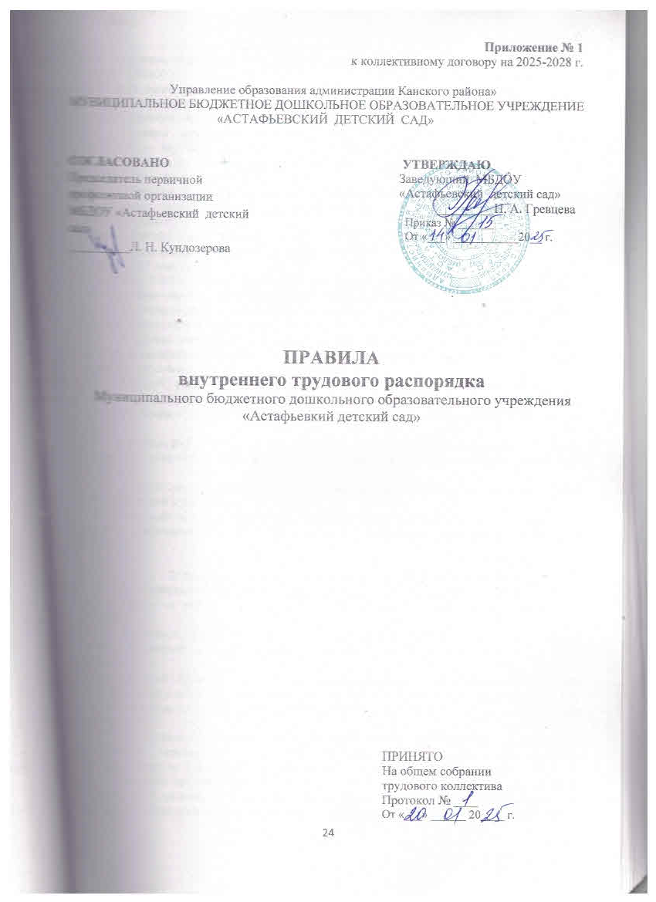

1. Общие положения
  - Правила внутреннего трудового распорядка МБДОУ «Астафьевский детский сад» (далее МБДОУ) – локальный нормативный акт, регламентирующий в соответствии с трудовым законодательством РФ порядок приема и увольнения работников, основные права, обязанности и ответственность сторон трудового договора, режим работы, время отдыха, применяемые к работникам меры поощрения и взыскания.
  - Правила внутреннего трудового распорядка имеют целью способствовать укреплению трудовой дисциплины, повышению результативности труда, высокому качеству работы; обязательны для исполнения всеми работниками дошкольного образовательного учреждения.
  - Правила внутреннего трудового распорядка дошкольного образовательного учреждения разрабатываются на основе следующей законодательной нормативно-правовой базы:
- Закона РФ «Об образовании»
- Трудовой кодекс Российской Федерации
- Налоговый кодекс РФ
- СанПиН 2.3/2.4.3590-20 "Санитарно-эпидемиологические требования к организации общественного питания населения"; СП 2.4.3648-20, СП3.1/2.4.3598-20.
  - Правила внутреннего трудового распорядка утверждаются заведующим МБДОУ с учетом мнения совета трудового коллектива.
  - Вопросы, связанные с применением правил внутреннего трудового распорядка, решаются заведующим МБДОУ в пределах своих полномочий, предусмотренных Уставом и законодательной нормативной базой о труде.
  - Каждый работник МБДОУ несет ответственность за качество образования (обучение и воспитание) детей, за соблюдение трудовой и производственной дисциплины.
  - Настоящие правила внутреннего распорядка вывешиваются в МБДОУ на видном месте.
  - Правила внутреннего трудового распорядка вступают в силу с момента издания приказа об утверждении Правил внутреннего распорядка и действительны до внесения изменений.
  - Правила внутреннего трудового распорядка считаются пролонгированными, если нет дополнений изменений.
1.10. По письменному заявлению работника заведующий обязан не позднее трех рабочих дней со дня подачи этого заявления выдать работнику копию документов, связанных с работой.

2. Порядок приема, перевода и увольнения работников
2.1. Для работников МБДОУ работодателем является заведующий МБДОУ.
2.2. Прием на работу и увольнение работников МБДОУ осуществляет заведующий МБДОУ.
2.3. Работники принимаются на работу по трудовому договору. Трудовые договоры могут заключаться на неопределенный срок, на определенный срок (срочный трудовой договор).
Срочный трудовой договор заключается на время исполнения обязанностей отсутствующего работника, за которым в соответствии с трудовым законодательством (ст. 59 ТК) сохраняется место работы; на время выполнения временных до двух месяцев работ.
По соглашению сторон срочный трудовой договор заключается с поступающими на работу пенсионерами по возрасту, заместителями руководителя, лицами, поступающими на работу по совместительству.
Срочный трудовой договор прекращается с истечением срока его действия. О прекращении трудового договора в связи с истечением срока его действия работник должен быть предупрежден в письменной форме не менее чем за три календарных дня до увольнения, за исключением случаев, когда истекает срок действия срочного трудового договора, заключенного на время исполнения обязанностей отсутствующего работника.
В случае, когда в день прекращения трудового договора выдать трудовую книжку работнику невозможно в связи с его отсутствием либо отказом от её получения, работодатель обязан направить работнику уведомление о необходимости явиться за трудовой книжкой либо дать согласие на отправление её по почте.
Работа по совместительству может выполняться работником по месту его основной работы. С письменного согласия работника ему может быть поручено выполнение в течение установленной продолжительности рабочего дня, наряду с работой, определенной трудовым договором, дополнительной работы по другой или такой же профессии (должности) за дополнительную оплату.
Поручаемая работнику дополнительная работа по другой профессии (должности) может осуществляться путем расширения зон обслуживания, увеличения объёма работ. Для исполнения обязанностей временно отсутствующего работника без освобождения от работы, определенной трудовым договором, работнику может быть поручена дополнительная работа как по другой, так и по такой же профессии (должности).
Срок, в течение которого работник будет выполнять дополнительную работу, её содержание и объем устанавливаются работодателем с письменного согласия работника.
Решение о срочном трудовом договоре, о его продлении, его расторжении принимается заведующим МБДОУ в соответствии с Трудовым кодексом Российской Федерации и доводится до сведения работника в письменной форме не позднее трех дней до издания приказа по МБДОУ.
2.4. На педагогическую работу принимаются лица, имеющие необходимую педагогическую квалификацию, соответствующую требованиям квалификационной характеристики по должности и полученной специальности, подтвержденной документами об образовании.
2.5. К педагогической деятельности в МБДОУ не допускаются лица, которым она запрещена приговором суда или по медицинским показаниям, а также лица, имеющие судимость за определенные преступления. Перечни соответствующих медицинских противопоказаний и состав преступлений устанавливаются законом.
2.6. При приеме на работу (заключении трудового договора) работник обязан предъявить работодателю следующие документы:
- паспорт или иной документ, удостоверяющий личность;
- трудовую книжку, за исключением случаев, когда трудовой договор заключается впервые или работник поступает на работу на условиях совместительства;
- страховое свидетельство государственного пенсионного страхования;
- документы воинского учета - для военнообязанных и лиц, подлежащих призыву на военную службу;
- медицинское заключение;
- документ об образовании, о квалификации или наличии специальных знаний (педагогические работники, повара, медицинские работники). Прием на работу без перечисленных выше документов не допускается.
2.7. Заведующий устанавливает испытательный срок до 3 месяцев для работников МБДОУ, до 6 месяцев – заместителя заведующего по административно-хозяйственной части, старшего воспитателя.
2.8. Прием на работу оформляется приказом заведующего, изданным на основании заключенного трудового договора. Содержание приказа должно соответствовать условиям заключенного трудового договора.
Приказ заведующего о приеме на работу объявляется работнику под роспись в трехдневный срок со дня фактического начала работы. По требованиям работника заведующий обязан выдать ему надлежаще заверенную копию указанного приказа.
При приеме на работу (до подписания трудового договора) заведующий обязан ознакомить работника под роспись с Правилами внутреннего трудового распорядка, иными локальными нормативными актами, непосредственно связанными с трудовой деятельностью работника.
2.10. Перед допуском к работе вновь поступившего работника заведующий обязан ознакомить:
- с условиями труда, его должностной инструкцией, условиями оплаты труда, разъяснить его права и обязанности;
- с настоящими Правилами, проинструктировать его по правилам техники безопасности, производственной санитарии, противопожарной безопасности и организации охраны жизни и здоровья детей с оформлением инструктажа в журнале установленного образца.
2.11. На всех работников, проработавших свыше пяти дней, ведутся трудовые книжки в установленном порядке, на работающих по совместительству трудовые книжки ведутся по основному месту работы.
2.12. На каждого работника МБДОУ заводится личное дело, которое состоит из личного листка по учету кадров, автобиографии, копии документа об образовании, материалов по результатам аттестации. После увольнения работника его личное дело хранится в МБДОУ 75 лет.
2.13. Прекращение трудового договора возможно только по основаниям, предусмотренным законодательством.
Основаниями прекращения трудового договора являются:
1) соглашение сторон (статья 78 Трудового Кодекса РФ, далее – ТК РФ);
2) истечение срока трудового договора (статья 79 ТК РФ) за исключением случаев, когда трудовые отношения фактически продолжаются и ни одна из сторон не потребовала их прекращения;
3) расторжение трудового договора по инициативе работника (статья 80 ТК РФ);
4) расторжение трудового договора по инициативе работодателя (статьи 71 и 81 ТК РФ);
5) перевод работника по его просьбе или с его согласия на работу к другому работодателю или переход на выборную работу (должность);
6) отказ работника от продолжения работы в связи со сменой собственника имущества организации, с изменением подведомственности (подчиненности) организации либо её реорганизацией (статья 75 ТК РФ);
7) отказ работника от продолжения работы в связи с изменением определенных сторонами условий трудового договора (часть четвертая статьи 74 ТК РФ);
8) отказ работника от перевода на другую работку, необходимого ему в соответствии с медицинским заключением, выданным в порядке, установленном федеральными законами и иными нормативными правовыми актами Российской Федерации, либо отсутствием у работодателя соответствующей работы (части третья и четвертая статьи 73 ТК РФ);
9) отказ работника от перевода на работу в другую местность вместе с работодателем (часть первая статьи 72.1 ТК РФ);
10) обстоятельства, не зависящие от воли сторон (статья 83 ТК РФ);
11) нарушение установленных настоящим Кодексом или иным федеральным законом правил заключения трудового договора, если это нарушение исключает возможность продолжения работы (статья 84 ТК РФ).
Трудовой договор может быть прекращен и по другим основаниям, предусмотренным ТК РФ и иными федеральными законами.
Работники имеют право расторгнуть трудовой договор, письменно предупредив заведующего МБДОУ не позднее, чем за две недели, в заявлении, указывается две даты: первая - с какого числа просит его уволить, вторая - дата подачи заявления. Прекращение трудового договора оформляется приказом по МБДОУ.
2.14. В день увольнения работника, заведующий МБДОУ, производит полный денежный расчет и выдает ему трудовую книжку с внесенной в нее записью об увольнении. Запись о причине увольнения в трудовую книжку вносится в соответствии с формулировками законодательства и со ссылкой на статью и пункт закона. Днем увольнения считается последний день работы.

3. Основные права и обязанности работников
3.1. Работник имеет право:
- на заключение, изменение и расторжение трудового договора в порядке и на условиях, установленных ТК РФ;
- на рабочее место, соответствующее условиям, предусмотренным государственным стандартам организации и безопасности труда и Коллективным договором;
- на своевременную и в полном объеме выплату заработной платы в соответствии со своей квалификацией, сложностью труда, количеством и качеством выполненной работы;
- на отдых, обеспечиваемый сокращенным рабочим временем, предоставлением еженедельных выходных дней, не рабочие праздничные дни, ежегодный основной оплачиваемый отпуск;
- на полную достоверную информацию об условиях труда и требованиях охраны труда на рабочем месте;
- на профессиональную подготовку, переподготовку и повышение своей квалификации в порядке, установленном Трудовым Кодексом, иными федеральными законами;
- на объединение, включая право на создание профессиональных союзов и вступление в них для защиты своих трудовых прав, свобод и законных интересов;
- на участие в управлении организацией в предусмотренных ТК РФ, Уставом;
на защиту своих прав, свобод и законных интересов всеми не запрещенными законами способами;
- на разрешение индивидуальных и коллективных трудовых споров, в порядке, установленном законодательством;
- на возмещение вреда, причиненного работнику в связи с исполнением им трудовых обязанностей, и компенсацию морального вреда в порядке, установленном законодательством;
- на обязательное социальное страхование в случаях, предусмотренных федеральными законами.

3.2. Работник обязан:
- добросовестно исполнять свои трудовые обязанности, возложенные на него трудовым договором, должностной инструкцией;
- соблюдать Правила внутреннего трудового распорядка дошкольного образовательного учреждения;
- соблюдать требования по охране труда и обеспечению безопасности труда, во всех случаях травматизма немедленно сообщать администрации,
- бережно относиться к имуществу работодателя и других работников;
- незамедлительно сообщить работодателю либо непосредственному руководителю о возникновении ситуации, представляющей угрозу жизни и здоровью людей, сохранности имущества работодателя;
- проходить в установленные сроки медицинский осмотр, соблюдать санитарные нормы и правила, гигиену труда, гигиеническое обучение (1 раз в 1-2 года) за счет средств Учредителя;
- беречь имущество МБДОУ, соблюдать чистоту в закрепленных помещениях, экономно расходовать материалы, тепло, электроэнергию, воду, воспитывать у детей бережное отношение к государственному имуществу.
- принимать меры к немедленному устранению причин и условий, предшествующих или затрудняющих нормальное производство работы, в случае отсутствия возможности устранить эти причины своими силами, немедленно доводить информацию об этом до администрации.
- соблюдать этические нормы поведения в коллективе, быть внимательным и доброжелательным в общении с родителями (законными представителями) детей МБДОУ.
- содержать в чистоте и порядке свое рабочее место. Передавать сменяющему рабочее место, оборудование и приспособление в исправном состоянии.
- заблаговременно предупреждать заведующего (либо его заместителей) о выходе на больничный, с больничного, о выходе из отпуска.
- посещать занятия по ГО и ЧС, заседания совета трудового коллектива, пеагогические советы.
- участвовать в субботниках по благоустройству территории детского сада;
- незамедлительно сообщать заведующему или его заместителю о возникновении ситуации, представляющей угрозу жизни и здоровью людей, сохранности имущества работодателя (в том числе имущества третьих лиц, находящегося у работодателя, если работодатель несет ответственность за сохранность этого имущества).
Все работники МБДОУ несут ответственность за сохранность имущества по своему месту работы.

3.3. Педагогические работники имеют право:
3.3.1. Педагогические работники имеют право на:
- участие в управлении МБДОУ в порядке, определяемом Уставом;
- участвовать в научно-экспериментальной работе; распространять свой педагогический опыт, получивший научное обоснование или практически апробированный;
- защиту профессиональной чести и достоинства и деловой репутации;
- свободу выбора и использование методик обучения и воспитания;
- повышение своей квалификации, профессионального мастерства;
- прохождение аттестации в установленном законодательством порядке;
- дополнительный длительный отпуск сроком до одного года (Приложение № 4);
-социальную поддержку, установленную законодательством Российской Федерации.
3.3.2. Педагогические работники обязаны:
- выполнять Устав МБДОУ;
- проходить периодически медицинское обследование за счет средств Учредителя;
- соблюдать правила внутреннего трудового распорядка;
- сотрудничать с семьей по вопросам воспитания и обучения ребенка;
- защищать ребенка от всех форм физического и психического насилия;
- выполнять иные права и обязанности, определенные их должностной инструкцией, инструкцией по охране труда;
- в установленном законодательством РФ педагог несёт ответственность за:
- реализацию в полном объеме основной общеобразовательной программы дошкольного образования;
- за жизнь и здоровье детей;
- за качество реализуемых образовательных программ;
- за сохранность имущества детей.

4. Основные права и обязанности заведующего
Заведующий имеет право:
- заключать, изменять и расторгать трудовые договоры с работниками в порядке и на условиях, которые установлены настоящим Кодексом, иными федеральными законами;
- поощрять работников за добросовестный и эффективный труд;
- требовать от работников исполнения ими трудовых обязанностей и бережного отношения к имуществу работодателя (в том числе к имуществу третьих лиц, находящемуся у работодателя, если работодатель несёт ответственность за сохранность этого имущества) и других работников, соблюдения правил внутреннего трудового распорядка;
- привлекать работников к дисциплинарной и материальной ответственности в порядке, установленном настоящим Кодексом, иными федеральными законами;
- принимать локальные нормативные акты;

Заведующий обязан:
- соблюдать трудовое законодательство и иные нормативные правовые акты, содержащие нормы трудового права, локальные нормативные акты;
- предоставлять работникам работу, обусловленную трудовым договором;
- обеспечивать безопасность и условия труда, соответствующие государственным нормативным требованиям охраны труда;
- обеспечивать работников оборудованием, инструментами, технической документацией и иным и средствами, необходимыми для исполнения ими трудовых обязанностей;
- выплачивать в полном размере причитающуюся работникам заработную плату в сроки, установленные в соответствии с настоящим Кодексом, правилами внутреннего трудового распорядка, трудовыми договорами;
- знакомить работников под роспись с принимаемыми локальными нормативными актами, непосредственно связанными с их трудовой деятельностью;
- своевременно выполнять предписания федерального органа исполнительной власти, уполномоченного на проведение государственного надзора и контроля за соблюдением трудового законодательства и иных нормативных правовых актов, содержащих нормы трудового права, других федеральных органов исполнительной власти, осуществляющих функции по контролю и надзору в установленной сфере деятельности, уплачивать штрафы, наложенные за нарушения трудового законодательства и иных нормативных правовых актов, содержащих нормы трудового права;
- обеспечивать бытовые нужды работников, связанные с исполнением ими трудовых обязанностей;
- осуществлять обязательное социальное страхование работников в порядке, установленном федеральными законами;
- исполнять иные обязанности, предусмотренные трудовым законодательством и иными нормативными правовыми актами, содержащими нормы трудового права, локальными нормативными актами и трудовыми договорами.

6. Рабочее время и его использование
6.1. Продолжительность рабочей недели 36 часов.
6.2. В МБДОУ установлена пятидневная рабочая неделя, МДОУ работает с 7.30 утра до 18 часов, при 10,5-часовом пребывании детей в МБДОУ. Продолжительность рабочего времени для педагогического, медицинского и обслуживающего персонала определяется графиком сменности, утвержденным заведующим МБДОУ. Графики сменности доводятся до сведения работников не позднее, чем за 1 месяц до ведения их в действие. График работы должен быть объявлен работнику под роспись.
6.3. Продолжительность рабочего дня непосредственно предшествующему нерабочему праздничному дню уменьшается на 1 час.
6.4. Работникам предоставляются два выходных дня в неделю: суббота и воскресенье.
6.5. Заведующий обеспечивает отработку работника суммарного количества рабочих часов в течение соответствующих учетных периодов (рабочего дня, недели, месяца).
6.6. Все работники детского сада должны приходит на работу за 10 минут до начала работы.
6.7. Работникам запрещается оставлять работу до прихода сменяющего работника.
6.8. Рабочее время педагогических работников определяется учебным расписанием и должностными обязанностями в соответствии с Уставом ДОУ и настоящими Правилами. 6.9. Учебную нагрузку педагогических работников на новый учебный год устанавливает заведующий МБДОУ с учетом мнения работника до ухода в отпуск.
6.9. В течение рабочего времени предоставляется перерыв на обед продолжительностью 30 мин., который в рабочее время не включается, у помощника воспитателя перерыв на обед с 13.00 до 14.30 (ТК ФЗ гл. 18 ст. 108)
6.10. Для педагогических работников, выполняющих обязанности непрерывно в течение рабочего дня перерыв для приема пищи не устанавливается.
6.11. Работа в праздничные дни запрещена. Привлечение отдельных работников МБДОУ к дежурству в выходные и праздничные дни допускается в исключительных случаях, предусмотренных законодательством, по письменному приказу заведующего МБДОУ.
6.12. Привлечение работника к сверхурочной работе допускается с его письменного согласия.
6.13. Дни отдыха за дежурство или работу в выходные и праздничные дни предоставляются в порядке, предусмотренном действующим законодательством, в любое время, не совпадающее с очередным отпуском.
6.14. Работникам предоставляются ежегодные отпуска с сохранением места работы и среднего заработка. Оплачиваемый отпуск предоставляется работнику ежегодно. Право на использование отпуска за первый год работы возникает у работника по истечении шести месяцев его непрерывной работы. Отпуск за второй и последующий годы предоставляется в любое время рабочего года в соответствии с очередностью предоставления ежегодных оплачиваемых отпусков.
Очередность предоставления оплачиваемых отпусков определяется ежегодно в соответствии с графиком отпусков, утвержденным заведующим на позднее, чем за 2 недели до наступления календарного года. График отпусков обязателен для работников. О времени начала отпуска работник должен быть извещён под роспись не позднее, чем за 2 недели до его начала.
6.15. По соглашению между работником и работодателем ежегодный оплачиваемый отпуск может быть разделен на части. Одна из частей этого отпуска должна быть не менее 14 календарных дней.
Ежегодный основной оплачиваемый отпуск продолжительностью 28 календарных дней для рабочих, 42 календарных дня для служащих предоставляется работникам в соответствии с Трудовым кодексом РФ. Ежегодный дополнительный оплачиваемый отпуск 8 календарных дней предоставляется ТК РФ и иными Федеральными законами (в редакции ФЗ от 30.06.2006 г № 90-ФЗ)
6.16. Отзыв работника из отпуска допускается только с его согласия. Часть ежегодного оплачиваемого отпуска, превышающая 28 календарных дней, по письменному заявлению работника может быть заменена денежной компенсацией при наличии экономии фонда оплаты труда.
6.17. Отпуск без сохранения заработной платы предоставляется:
6.17.1. По семейным обстоятельствам на основании письменного заявления работника:
- рабочим пенсионерам по старости – до 14 дней;
-лицам, осуществляющим уход за детьми, в соответствии со ст.263 ТК РФ до 14 календарных дней;
-для бракосочетания детей работника- 2 календарных дней;
-для бракосочетания работника -2 календарных дней;
-для сопровождения детей младшего школьного возраста в школу 1 сентября – 1 календарный день;
- для сопровождения ребенка на выпускной вечер (9, 11 класс) - 1 календарный день;
- для сопровождения ребенка в профессиональные учебные заведения – 14 дней;
-для похорон близких родственников – 3 дня (супруг/супруга, дети, родители).
6.17.2. Работникам, допущенным к вступительным испытаниям в образовательные учреждения высшего профессионального образования – 15 календарных дней.
6.18. Предоставление отпуска оформляется приказом по МБДОУ.
6.19. В период организации образовательного процесса запрещается:
- изменять по своему усмотрению расписание занятий и график работы;
- отменять, удлинять или сокращать продолжительность занятий и перерывов между ними;
- отвлекать педагогических и руководящих работников дошкольного образовательного учреждения в учебное время от их непосредственной работы, вызывать или снимать их с работы для выполнения общественных обязанностей и проведения разного рода мероприятий, не связанных с производственной деятельностью;
- уходить с рабочего места в рабочее время;
- оставлять детей без присмотра;
- отдавать детей лицам в нетрезвом состоянии и детям несовершеннолетнего возраста, а также отпускать детей одних по просьбе родителей;
- удалять воспитанников с занятий;
- находиться в верхней одежде и в головных уборах в групповых помещениях;
- громко разговаривать и шуметь в коридорах детского сада;
- устраивать чаепития в период работы.
6.20. Запрещается курить в помещении и на территории детского сада, а также за пределами ДОУ в рабочее время.

7. Оплата труда
7.1. Заработная плата работнику устанавливается трудовым договором в соответствии с действующими у данного работодателя системами оплаты труда.
7.2. Оплата труда работников осуществляется в зависимости от установленного оклада по оплате труда, в соответствии с занимаемой должностью, уровнем образования и стажем работы, а также полученной квалификационной категорией по итогам аттестации.
7.3. Оплата труда в дошкольном образовательном учреждении производится два раза в месяц 11 и 26 числа каждого месяца.
7.4. Оплата труда работников, привлекаемых к работе в выходные и праздничные дни, осуществляется в соответствии с требованиями действующего законодательства.
7.5. В дошкольном образовательном учреждении устанавливаются компенсационные и стимулирующие выплаты, доплаты в соответствии с «Положением об оплате труда сотрудников МБДОУ «Ашкаульский детский сад», утвержденным общим собранием трудового коллектива.
7.6. Премирование работников дошкольного учреждения производится за счет экономии фонда оплаты труда по результатам работы за определенный период (месяц, квартал, год), профессиональным праздникам, юбилейным датам, на оказание материальной помощи.
7.7. Работникам с условиями труда, отличающихся от нормальных условий труда, устанавливаются доплаты, в соответствии с действующим законодательством.

8. Поощрение за успехи в работе
8.1. За образцовое выполнение трудовых обязанностей, успехи в обучении и воспитании детей, продолжительную и безупречную работу, новаторство в труде и другие достижения применяются следующие поощрения:
- объявление благодарности с занесением в трудовую книжку;
- выдача премии;
- награждение ценным подарком;
- выдача сертификата на приобретение ценного подарка
- награждение Почетной грамотой.
В МБДОУ могут применяться и другие ведомственные и государственные поощрения.
8.3. За особые заслуги работники МБДОУ представляются для награждения правительственными наградами, установленными для работников народного образования, и присвоения почетных званий.
8.4. При применении мер поощрения обеспечивается сочетание материального и морального стимулирования труда. Поощрения объявляются в приказе, доводятся до сведения всего коллектива и заносятся в трудовую книжку.
8.5. При применении морального и материального поощрения, при представлении работников к государственным наградам и почетным званиям учитывается мнение совета трудового коллектива, педагогического совета.

9. Ответственность за нарушение трудовой дисциплины
9.1. Нарушение трудовой дисциплины, т. е. неисполнение или ненадлежащее исполнение по вине работника обязанностей, возложенных на него трудовым договором (контрактом), уставом ДОУ, настоящими Правилами, должностными инструкциями, влечет за собой применение мер дисциплинарного и общественного воздействия, а также применение мер, предусмотренных действующим законодательством.
9.2. За неисполнение или ненадлежащее исполнение работником по его вине возложенных на него трудовых обязанностей руководство имеет право применить следующие дисциплинарные взыскания:
- замечание;
- выговор;
- увольнение по соответствующим основаниям.
9.3. Увольнение в качестве взыскания может быть применено за неоднократное неисполнение работником без уважительных причин обязанностей, возложенных на него трудовым договором, Уставом МБДОУ и настоящими Правилами. За прогул (в том числе за отсутствие на рабочем месте более четырех часов в течение рабочего дня) без уважительной причины руководство МБДОУ может уволить работника. В соответствии с действующим законодательством о труде педагогический работник может быть уволен за совершение аморального проступка, не совместимого с дальнейшим выполнением воспитательных функций.
9.4. Дисциплинарное взыскание налагается заведующим МБДОУ.
9.5. До применения взыскания от нарушителей трудовой дисциплины должны быть потребованы объяснения в письменной форме в течение двух дней. Отказ работника дать объяснение не может служить препятствием для применения дисциплинарного взыскания. Дисциплинарное взыскание применяется руководством не позднее одного месяца со дня его обнаружения, не считая времени болезни или пребывания работника в отпуске.
9.7. За каждое нарушение трудовой дисциплины может быть применено только одно дисциплинарное взыскание.
9.8. Приказ о применении дисциплинарного взыскания объявляется работнику под роспись в течение трех рабочих дней со дня его издания. В случае отказа работника подписать указанный приказ составляется соответствующий акт.
9.9. Если в течение года со дня применения дисциплинарного взыскания работник не будет подвергнут новому дисциплинарному взысканию, он считается не подвергшимся дисциплинарному взысканию. Руководитель МБДОУ по своей инициативе, ходатайству трудового коллектива или личному заявлению работника может издать приказ о снятии взыскания, не ожидая истечения года, если работник не допустил нового нарушения трудовой дисциплины и при этом проявил себя как добросовестный работник.
9.10. Правила внутреннего трудового распорядка объявляются каждому работнику под роспись и утверждаются заведующим МБДОУ с учетом мнения трудового коллектива.
При наложении дисциплинарного взыскания учитывается тяжесть совершенного проступка и обстоятельства, при котором он был совершен.

10. Социальные льготы и гарантии
10.1. При наличии экономии фонда оплаты труда заведующий может оказывать адресную помощь работникам детского сада по случаю:
К юбилейным датам со дня рождения 50, 55, 60 лет | 1 000 руб.
В экстренных случаях по семейным обстоятельствам | 1 000 – 5 000 руб.
За постоянную работу в течение года без выхода на больничный лист | 500 – 1 000 руб.
К праздникам: 8 Марта, Дню дошкольного работника | 1 000 руб.
К юбилейным датам учреждения | 300-5 000 руб.
При уходе на пенсию по старости (за выслугу лет и в связи с добросовестным выполнением должностных обязанностей) | 3 000-5 000 руб.
Работник должен отработать полный календарный год без нарушений трудовой дисциплины.
10.2. Обеспечение работников социально-бытовыми льготами в соответствии с законодательством.
10.3. Обеспечение детей работников дошкольного образовательного учреждения путевками в летние оздоровительные лагеря за счет средств соцстрахования.
10.4. Оплата стоимости проезда к месту использования отпуска и обратно финансируется из местного бюджета муниципального образования МКУ «Управление образования Канского района» 1 раз в два года. Работник подает заблаговременно, не позднее, чем за 20 дней до даты начала отпуска, письменное заявление на выплату компенсации. Окончательный расчет производится по возвращении работника из отпуска на основании предоставленных им билетов в течение трех рабочих дней со дня выхода на работу.
10.5. Обязательное социальное страхование в соответствии с Трудовым кодексом Российской Федерации и иными федеральными законами.

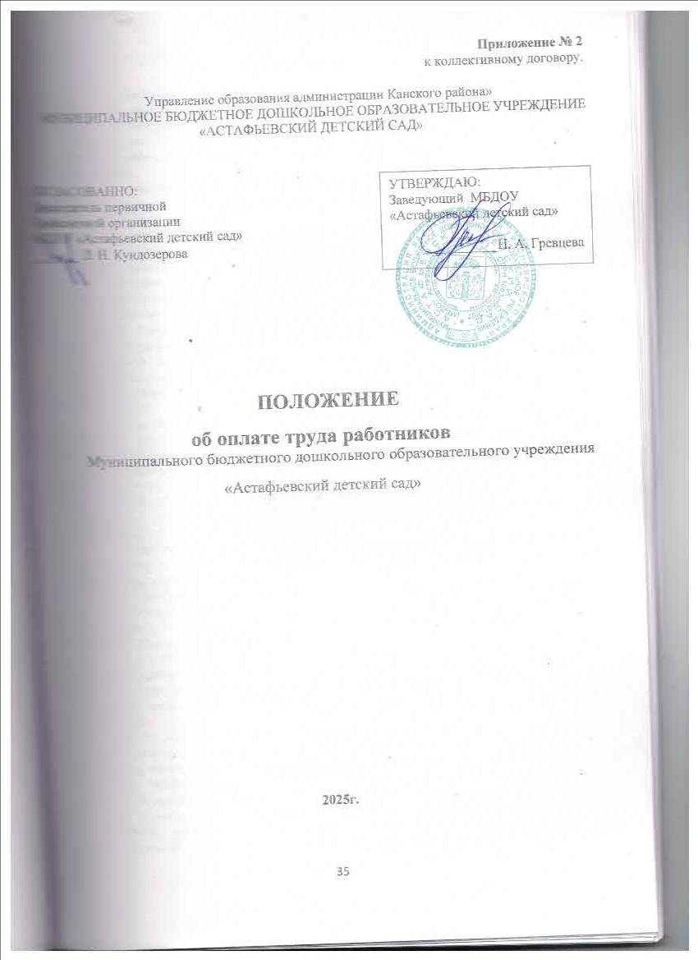

I. Общие положения
1.1. Настоящее положение о системе оплаты труда работников Муниципального бюджетного дошкольного образовательного учреждения «Астафьевский детский сад»
(далее – Положение) определяет порядок и условия оплаты труда и материального стимулирования работников Муниципального бюджетного дошкольного образовательного учреждения «Астафьевский детский сад» (далее – образовательная организация).
1.2. Настоящее Положение разработано в соответствии с трудовым законодательством и иными нормативно-правовыми актами, содержащими нормы трудового права с учетом:
− единого тарифно-квалификационного справочника работ и профессий рабочих;
− единого квалификационного справочника должностей руководителей, специалистов и служащих, квалификационного справочника должностей руководителей, специалистов и других служащих;
− профессиональных стандартов;
− государственных гарантий по оплате труда;
− Единых рекомендаций Российской трехсторонней комиссии по регулированию социально-трудовых отношений от 24.12.2019 № 11;
− Отраслевого соглашения по организациям, находящимся в ведении Министерства образования и науки Российской Федерации, на 2021–2023 годы от 29.12.2020;
− Методических рекомендаций, направленных письмом Минобрнауки от 29.12.2017 № ВП-1992/02;
– Постановления Администрации Канского района Красноярского края № 434 от 30.06.2011 года «Об утверждении примерного положения об оплате труда работников муниципальных бюджетных и казенных образовательных учреждений Канского района»
(в ред. Постановлений администрации Канского района Красноярского края от 12.10.2011 № 779-пг; от 11.12.2012 № 1056-пг; от 15.10.2013 № 843-пг; от 10.10.2014 № 771-пг; от 14.11.2014 № 886-пг; от 15.06.2016 № 249-пг; от 19.12.2016 № 555-пг; от 26.12.2017 № 604-пг; от. 18.05.2020 № 184-пг; от 08.10 2020 №432-пг; от 19.05.2023 № 300-пг; от 16.06.2023 №382-пг; от 27.12.2024 №823-пг)
1.3.Фонд оплаты труда работников образовательной организации формируется из объема средств субсидии на финансовое обеспечение выполнения муниципального задания образовательной организации.
1.4. Заработная плата устанавливается работнику на основании трудового договора (дополнительного соглашения к трудовому договору) при наличии действующего коллективного договора (его изменений), локальных нормативных актов, устанавливающих систему оплаты труда.
1.5. Оплата труда работников, занятых по совместительству, а также на условиях неполного рабочего времени производится пропорционально отработанному времени.
1.6. Определение размеров заработной платы по основной должности, а также по должности, занимаемой по совместительству, производится раздельно по каждой из должностей.
1.6. Условия оплаты труда работника образовательной организации, включая размер оклада (должностного оклада, ставки заработной платы), выплат компенсационного и стимулирующего характера, включаются в текст трудового договора.
1.7. Заработная плата работника, выполнившего месячную норму рабочего времени, установленную законодательством Российской Федерации, и исполнившего свои трудовые обязанности (нормы труда), не может быть ниже установленного размера минимальной заработной платы, устанавливаемой в Российской Федерации на соответствующий год, статья 133 ТК РФ. При сравнении заработной платы с МРОТ в сумме зарплаты не учитываются районные коэффициенты и процентные надбавки за работу в районах Крайнего Севера и приравненных к ним местностях (Постановление КС РФ № 38-П)
1.8. Размер средств, полученных от приносящей доход деятельности, направляемых на оплату труда работников учреждения, составляет 70% от доходов, полученных от приносящей доход деятельности, с учётом выплат страховых взносов по обязательному страхованию и взносу по страховым тарифам на обязательное социальное страхование от несчастных случаев на производстве и профессиональных заболеваний.
II. Определение размеров должностных окладов
и размеров ставок заработной платы
2.1. Должностные оклады, ставки заработной платы являются фиксированными размерами оплаты труда работников организации за исполнение должностных обязанностей, предусмотренных трудовыми договорами, должностными инструкциями, разработанными с учетом соответствующих квалификационных характеристик, без учета компенсационных, стимулирующих и социальных выплат, а для педагогических работников, для которых установлены нормы часов педагогической работы или учебной (преподавательской) работы за ставку заработной платы, – без учета фактического объема педагогической работы и (или) учебной (преподавательской) работы.
2.2. Размеры должностных окладов работников образовательной организации устанавливаются на основе отнесения занимаемых ими должностей служащих к квалификационным уровням профессиональных квалификационных групп (далее – ПКГ), утверждаемым в установленном порядке.
2.3. Минимальные размеры окладов (должностных окладов), ставок заработной платы работников учреждений устанавливаются:
Должность | Ставка (1,0) Ср.-проф. образование
воспитатель | 7623.00
музыкальный руководитель | 7 569,00
педагог-психолог | 8 683,00
инструктор ФК | 6649.00
помощник воспитателя | 3849.00
заведующий хозяйством | 4943.00
заведующий филиалом | 11 219,00
делопроизводитель | 4 053,00
повар | 4053.00
кухонный работник | 3 481,00
сторож | 3481.00
рабочий по стирке белья | 3481.00
дворник | 3481.00
рабочий по комплексному обслуживанию и ремонту зданий | 4 053,00

2.4. Условия, при которых размеры окладов (должностных окладов), ставок заработной платы работникам учреждений могут устанавливаться выше минимальных размеров окладов (должностных окладов), ставок заработной платы, определяются Постановлением администрации Канского района Красноярского края.

III. Порядок и условия установления выплат
компенсационного характера
3. Выплаты компенсационного характера
3.1. К выплатам компенсационного характера работникам образовательной организации относятся:
№ п/п | Виды и условия компенсационных выплат | Размер к окладу (должностному окладу), ставке заработной платы
1. | За наличие квалификационной категории, установленной по результатам аттестации:  высшей квалификационной категории  первой квалификационной категории | 25%  15%
2. | За осуществление педагогической деятельности в условиях изменения содержания образования и воспитания для педагогических работников дошкольных образовательных учреждений | 20%
3. | Выплаты работникам, занятым на тяжёлых работах с вредными и (или) опасными и иными особыми условиями труда; | 12%
4. | Специалистам, впервые окончившим одно из учреждений высшего или среднего профессионального образования и заключившим в течение трех лет после окончания учебного заведения трудовые договоры с краевыми государственными бюджетными образовательными учреждениями либо продолжающим работать в образовательном учреждении. | 20%
5. | За работу в местностях с особыми климатическими условиями | 30%
6. | За работу в сельской местности | 25%
7. | Районный коэффициент | 30%
8. | За работу в ночное время | 35%
9. | За ненормированный рабочий день | 3 дня отпуска
10. | За стаж непрерывной работы в занимаемой должности:  от 1 года до 5 лет  от 5 лет до 10 лет  свыше 10 лет | 5%  15%  25%
11. | Краевые выплаты воспитателям | 718,40 р.
12. | Педагогическим работникам за заведование элементами инфраструктуры: кабинетами, участками, музыкальным и спортивным залом | 20%
13. | Социальная краевая выплата, начисленная с районным коэфициентом | 6 200,00
−выплаты за работу в условиях, отклоняющихся от нормальных (при выполнении работ различной квалификации, совмещение профессий (должностей), сверхурочной работе, работе в ночное время и при выполнении работ в других условиях, отклоняющихся от нормальных.
3.2. Выплаты работникам, занятым на работах с вредными и (или) опасными и иными особыми условиями труда на основании статьи 147 Трудового кодекса Российской Федерации, устанавливаются пропорционально времени, отработанному в неблагоприятных условиях.
3.3. В образовательной организации применяются следующие выплаты компенсационного характера за работу в условиях, отклоняющихся от нормальных:
− выплаты за работу в местностях с особыми климатическими условиями производятся на основании статьи 148 Трудового кодекса Российской Федерации;
− доплата за работу в ночное время производится работникам в размере 35% оклада (должностного оклада), ставки заработной платы за каждый час работы в ночное время
− оплата труда в выходные и нерабочие праздничные дни производится на основании статьи 153 Трудового кодекса Российской Федерации
− доплата за сверхурочную работу;
− за выполнение работ различной квалификации;
− доплата при совмещении профессий (должностей), расширении зон обслуживания, увеличении объема работ или исполнении обязанностей временно отсутствующего работника без освобождения его от работы, определенной трудовым договором. Размер доплаты определяется по соглашению сторон с учётом содержания и(или) дополнительной работы (статья 151 Трудового кодекса РФ);
− иные доплаты при выполнении работ в других условиях, отклоняющихся от нормальных, устанавливается работникам учреждения на основании статьи 149 Трудового кодекса Российской Федерации;
3.4. Размеры выплат компенсационного характера за работу в условиях, отклоняющихся от нормальных, определяются:
Перечень выплат работникам образовательной организации за работу в условиях труда, отклоняющихся от нормальных
Наименование выплаты | Размер
Выплаты за работу в местностях с особыми климатическими условиями | Соответствует размерам районных коэффициентов, устанавливаемым Правительством Красноярского края
Доплата за работу в ночное время | За каждый час работы в ночное время (с 22 ч до 6 ч) в размере 35 процентов от должностного оклада
Доплата за работу в выходные и нерабочие праздничные дни | Оплачивается в двойном размере:  − работникам, получающим должностной оклад, − в размере одинарной дневной или часовой ставки (части оклада (должностного оклада) за день или час работы) сверх должностного оклада, если работа в выходной или нерабочий праздничный день производилась в пределах месячной нормы рабочего времени, и в размере двойной дневной или часовой ставки (части оклада (должностного оклада) за день или час работы) сверх должностного оклада, если работа производилась сверх месячной нормы рабочего времени
Доплата при совмещении профессий (должностей), расширении зон обслуживания, увеличении объема работ или исполнении обязанностей временно отсутствующего работника без освобождения его от работы, определенной трудовым договором | Размер доплаты устанавливается по соглашению сторон трудового договора с учетом содержания и (или) объема дополнительной работы
За особенности и специфику работы в общеобразовательных организациях (классах, группах), в том числе:
− за работу с обучающимися, воспитанниками с ограниченными возможностями здоровья и (или) нуждающимися в длительном лечении; | Ежемесячно 20 процентов от должностного оклада
− осуществление индивидуального обучения на дому обучающихся, которые по медицинским и психолого-педагогическим показаниям не могут обучаться в общеобразовательных учреждениях на общих основаниях | Ежемесячно 20 процентов от должностного оклада
3.5. Конкретные размеры и условия осуществления выплат компенсационного характера устанавливаются в трудовых договорах работника.
IV. Порядок и условия установления выплат
стимулирующего характера
4.1. Установление стимулирующих выплат в учреждении осуществляется на основе коллективного договора, локального нормативного акта учреждения о выплатах стимулирующего характера, утверждённого работодателем с учётом мнения представительного органа работников.
4.2. Стимулирование работников учреждения осуществляется в целях повышения материальной заинтересованности в повышении качества образовательного и воспитательного процесса, развитии творческой активности и инициативы при выполнении поставленных задач, успешного и добросовестного исполнения.
Основанием для стимулирования работников учреждения является качественное исполнение должностных обязанностей, строгое соблюдение Устава учреждения, правил внутреннего трудового распорядка, успешное и своевременное выполнение плановых мероприятий, систематическое повышение квалификации, неукоснительное соблюдение норм трудовой дисциплины и профессиональной этики, четкое и своевременное выполнение приказов и распоряжений вышестоящих органов, руководителя учреждения, решений педагогического совета учреждения.
4.3. Стимулирующая часть фонда оплаты труда образовательного учреждения распределяется между работниками МБДОУ «Астафьевский детский сад» в пределах выделенного финансирования и(или) при наличии стимулирующего фонда.
4.4. Стимулирующие выплаты работникам, работающим, на условиях совместительства устанавливаются пропорционально объему выполненных работ или фактически отработанному времени.
4.5. При наличии экономии фонда оплаты труда, сэкономленные средства направляются на выплаты стимулирующего характера работникам.
4.6. С целью стимулирования к качественному результату труда и поощрения работников за выполненную работу в образовательной организации по решению руководителя организации устанавливаются следующие виды стимулирующих выплат:
− за качество выполняемых работ;
− за интенсивность и высокие результаты;
− за важность выполняемой работы, степень самостоятельности и ответственности при выполнении поставленных задач;
− персональные выплаты
− за результативность работы в учебном году;
− премии (по результатам работы за месяц, квартал, за календарный и(или) учебный год, разовые премии);
при наличии стимулирующего фонда.
4.7. Применение стимулирующих выплат к должностным окладам, ставкам заработной платы не образует новый должностной оклад, ставку и не учитывается при начислении иных стимулирующих и компенсационных выплат.
4.8. Премирование работника по итогам работы за период (по итогам месяца, квартала, года) осуществляется по решению руководителя организации на основе анализа его трудовой деятельности в соответствии с основаниями для премирования.
При выплатах по итогам работы учитываются:
− степень освоения выделенных бюджетных средств;
− проведение ремонтных работ;
− подготовка образовательного учреждения к новому учебному году;
− участие в инновационной деятельности;
− организация и проведение важных работ, мероприятий;
− выполнение показателей муниципального задания (сохранение контингента воспитанников, посещаемость);
− устранение или отсутствие предписаний контролирующих органов;
− очное участие в мероприятиях различного уровня;
− отсутствие правонарушений, несчастных случаев;
− качество реализации образовательной программы;
− отсутствие обращений по поводу конфликтных ситуаций;
− привлечение экономических и социальных партнёров для реализации основных направлений деятельности учреждения;
− проведение информационно-разъяснительной работы среди граждан, а также популяризация деятельности учреждения (при системном сопровождении официального Интернет-сайта учреждения);
− организация работы по заключению коллективного договора и осуществление контроля за его выполнением.
4.9. В образовательной организации могут начисляться разовые премии:
− за выполнение особо важных и ответственных поручений;
− подготовку и проведение важных организационных мероприятий, связанных с основной деятельностью образовательной организации,
при наличии стимулирующего фонда.
4.10. Размер и условия осуществления выплат стимулирующего характера за период времени устанавливаются по решению руководителя учреждения на основании результатов мониторинга и оценки результативности деятельности всех работников. В системе мониторинга и оценки результативности профессиональной деятельности работников учреждения учитываются результаты, полученные в рамках внутреннего контроля руководителя и самооценки работников, а также результаты, полученные в рамках общественной оценки, предоставляемые комиссии. Руководитель организации при рассмотрении вопроса о стимулировании работника вправе учитывать аналитическую информацию комиссии
4.11. Руководитель организации имеет право на внесение изменений и дополнений в решение комиссии по определению видов, размера и условий осуществления выплат стимулирующего характера.
4.12. Доплаты стимулирующего характера (за исключением выплат по итогам работы) устанавливаются за дополнительную работу, непосредственно не входящую в круг должностных обязанностей работника, устанавливаются руководителем организации ежемесячно, ежеквартально, на учебный (календарный) год или на время выполнения этой работы.
4.13. Депремирование (порядок лишения или уменьшения стимулирующих выплат).
Размер стимулирующих выплат (постоянных и индивидуальных) может быть снижен, либо с учетом тяжести допущенных нарушений работник может быть их полностью лишен в случаях:
− нарушения трудовой, служебной и исполнительской дисциплины;
− детского травматизма;
− нарушения должностных инструкций, инструкций по охране жизни и здоровья воспитанников, инструкций по охране труда;
− нарушение Устава Учреждения, правил внутреннего трудового распорядка, корпоративной этики.
− наличие обоснованных жалоб родителей;
− наличие обращений по поводу конфликтных ситуаций.
4.14. Учреждение самостоятельно устанавливает порядок и форму заполнения показателей стимулирования в разрезе категорий работников, индикаторов измерения.
4.15. Решение руководителя оформляется приказом, который является основанием для начисления выплат.

V. Порядок и условия установления персональных выплат
5. Персональные выплаты.
5.1. Персональные выплаты (с учетом сложности, напряженности и особого режима работы, опыта работы, повышения уровня оплаты труда молодым специалистам) определяются в процентном отношении к окладу (должностному окладу), ставке заработной платы.
5.2. Размер персональных выплат работникам устанавливается согласно Приложению 1 к настоящему Положению. При осуществлении выплат, предусмотренных настоящим пунктом, руководитель организации вправе дифференцировать персональные выплаты за сложность, напряженность и особый режим работы.

VI. Единовременная материальная помощь

6.1. Работникам Учреждения в пределах утвержденного фонда оплаты труда может осуществляется выплаты единовременной материальной помощи.
6.2. Единовременная материальная помощь работникам Учреждения оказывается по решению руководителя Учреждения в связи с бракосочетанием, рождением ребенка, в связи со смертью супруга (супруги) или близких родственников (детей, родителей).
6.3. Размер единовременной материальной помощи, предоставляемой работнику Учреждения в соответствии настоящим Положением, не может превышать трех тысяч по каждому основанию, предусмотренному пунктом 6.2. настоящего Положения.
6.4. Выплаты единовременной материальной помощи работникам Учреждения производится на основании приказа руководителя Учреждения с учетом положений настоящего раздела.

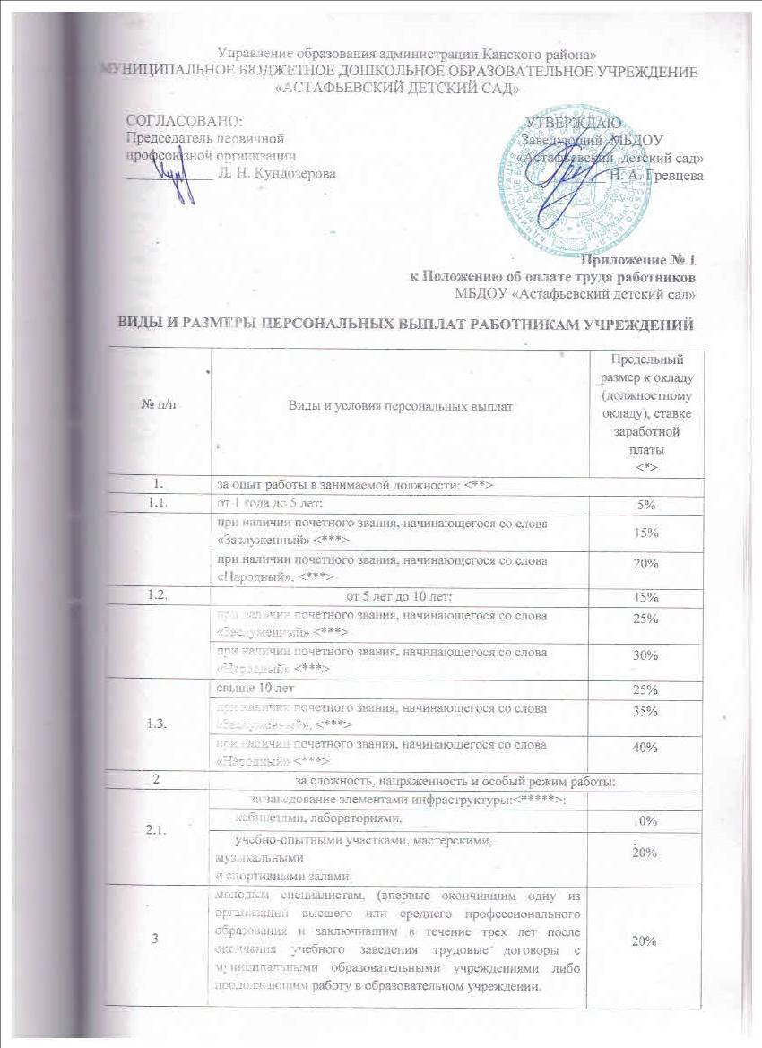
4 | краевые выплаты воспитателям муниципальных образовательных учреждений, реализующих основную общеобразовательную программу дошкольного образования детей <******> | 718,4 рубля

<*> Без учета повышающих коэффициентов.
<**> Размеры выплат при наличии одновременно почетного звания и ученой степени суммируются.
Для педагогических работников учитывается работа по профилю учреждения
или профилю педагогической деятельности (преподаваемых дисциплин).
<***> Производится при условии соответствия почетного звания, ученой степени профилю учреждения или профилю педагогической деятельности (преподаваемых дисциплин).
<****> Вознаграждение выплачивается педагогическим работникам общеобразовательных учреждений, (далее – образовательные учреждения).
<*****> От минимального оклада (должностного оклада), ставки заработной платы, без учета нагрузки.
<******> Выплаты производятся сверх месячной заработной платы (с учетом компенсационных выплат, в том числе доплаты до размера минимальной заработной платы (минимального размера оплаты труда), региональной выплаты и выплат стимулирующего характера), пропорционально отработанному времени.
На выплаты начисляются районный коэффициент, надбавка за работу в местностях с особыми климатическими условиями

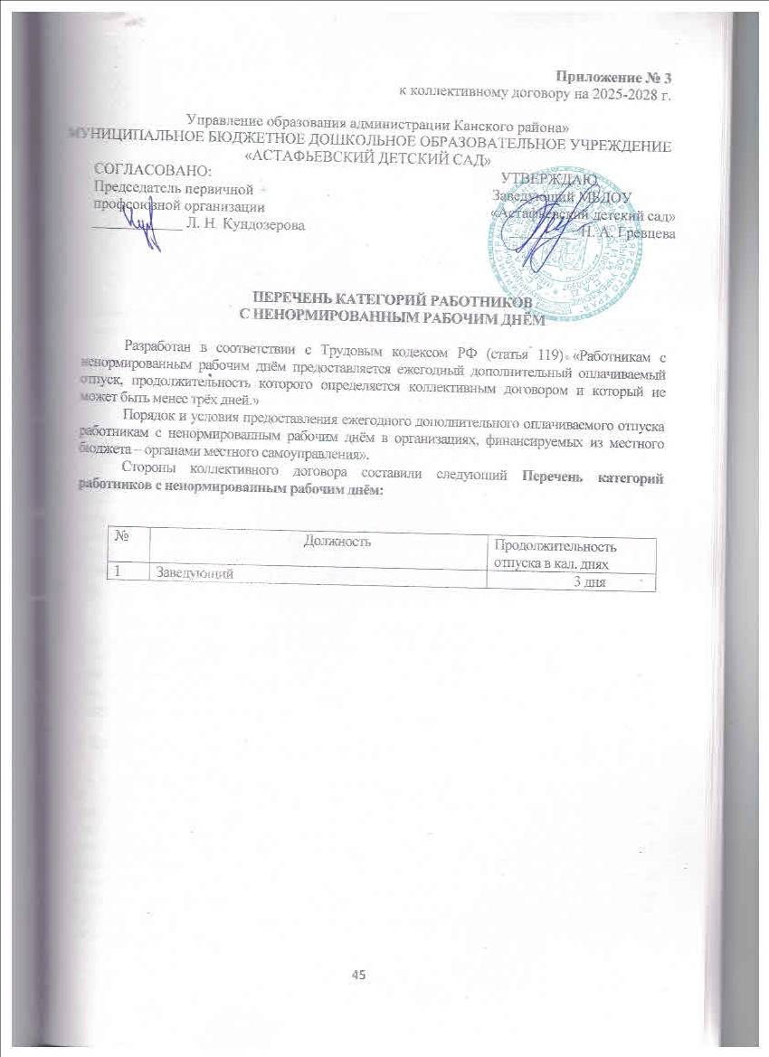

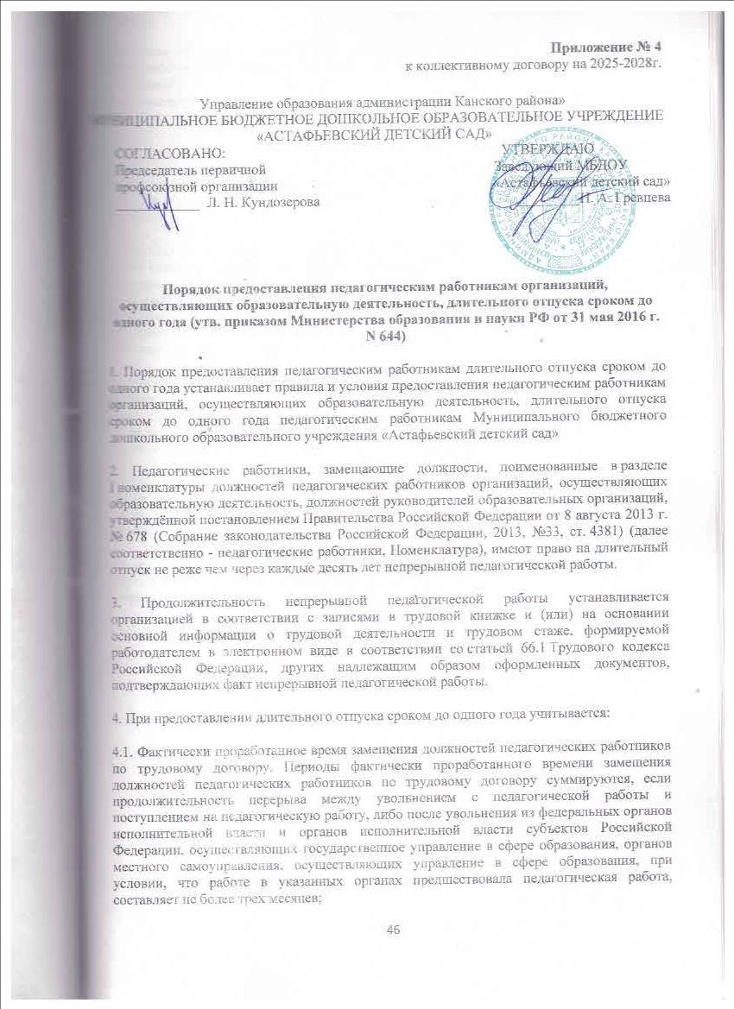
4.2. Время, когда педагогический работник фактически не работал, но за ним сохранялось место работы (должность) (в том числе время вынужденного прогула при незаконном увольнении или отстранении от работы, переводе на другую работу и последующем восстановлении на прежней работе, время, когда педагогический работник находился в отпуске по уходу за ребёнком до достижения им возраста трёх лет);
4.3. Время замещения должностей педагогических работников по трудовому договору в период прохождения производственной практики, если перерыв между днём окончания профессиональной образовательной организации или образовательной организации высшего образования и днём поступления на педагогическую работу не превысил одного месяца.
5. Продолжительность длительного отпуска, очерёдность его предоставления, разделение его на части, продление на основании листка нетрудоспособности в период нахождения в длительном отпуске, присоединение длительного отпуска к ежегодному основному оплачиваемому отпуску, предоставление длительного отпуска, работающим по совместительству, оплата за счёт средств, полученных организацией от приносящей доход деятельности, и другие вопросы, не предусмотренные настоящим Порядком, определяются коллективным договором.
6. Длительный отпуск предоставляется педагогическому работнику на основании его заявления и оформляется распорядительным актом организации.
7. За педагогическими работниками, находящимися в длительном отпуске, сохраняется место работы (должность).
За педагогическими работниками, находящимися в длительном отпуске, сохраняется объём учебной нагрузки при условии, что за этот период не уменьшилось количество часов по учебным планам, учебным графикам, образовательным программам или количество обучающихся, групп
Во время длительного отпуска не допускается перевод педагогического работника на другую работу, а также увольнение его по инициативе работодателя, за исключением ликвидации организации.

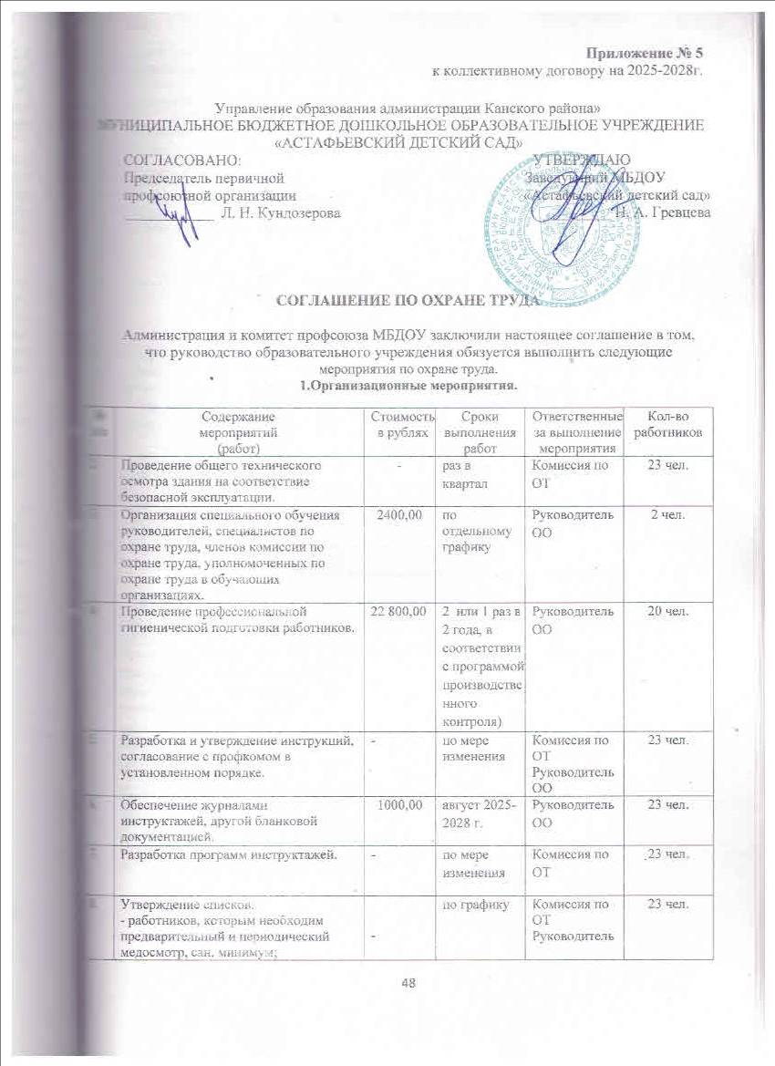

-работников, которым необходима компенсация за работу в опасных условиях труда;
-работников, которые обеспечиваются СИЗ;
-работников, которым положены моющие и обезвреживающие средства

9. | Подготовка к участию в смотре-конкурсе на лучшую организацию работы по охране труда,  организация выставок по охране труда | 500,00 | В течение года | Председатель профсоюзной организации, ответственный по охране труда | 23 чел.

2.Технические мероприятия.
№ п/п | Содержание  мероприятий  (работ) | Стоимость в рублях | Сроки выполнения работ | Ответственные за выполнение мероприятия | Кол-во  работников
1. | Поверка средств системы учёта потребления электкроэнергии и ХВС | 10 0000,00 | ПО ПЛАНУ | Заведующий хозяйством | -
2. | Электрические измерения изоляции сетей и электрооборудования | 100 000,00 | 1 РАЗ В ТРИ ГОДА | Заведующий хозяйством | -
3. | Промывка системы отопления, гидравлические испытания | 90 000,00 | 1 раз в год | Заведующий хозяйством

3.Лечебно – профилактические и санитарно – бытовые мероприятия.

№ п/п | Содержание  мероприятий  (работ) |  | Стоимость в рублях | Сроки выполнения работ | Ответственные за выполнение мероприятия | Кол-во  работников
1. |  | Проведение обязательных предварительных и периодических медицинских осмотров (обследований). Обеспечение работников личными медицинскими книжками. Проведение психиатрических освидетельствований работников в установленном порядке. | 80 000,00 | согласно графику | Руководитель ОО,  Председатель профкома | 23 чел.
2. |  | Организация курсовой гигиенической подготовки и переподготовки | 23 000,00 | согласно графику | Руководитель ОО | 23 чел.
3. |  | Организация дезинсекции, дезинфекции и дератизации пищеблока | 15 000,00 | годовое | Заведующий

4. Мероприятия по обеспечению средств индивидуальной защиты.
№ п/п | Содержание  мероприятий  (работ) | Стоимость в рублях | Сроки выполнения работ | Ответственные за выполнение мероприятия | Кол-во  работников
1. | Обеспечение работников мылом,  смывающими и обезвреживающими средствами в соответствии с установленными нормами | 20 000,00 | в соответствии с  утвержденным списком | Заведующий | 23 чел.
2. | Обеспечение работников специальной одеждой в соответствии с коллективным договором | 30 000,00 | в соответствии с утвержденным списком | Заведующий | 23 чел.

5. Мероприятия, направленные на развитие физической культуры и спорта.
№ п/п | Содержание  мероприятий  (работ) | Стоимость в рублях | Сроки выполнения работ | Ответственные за выполнение мероприятия | Кол-во  работников
1. | Организация и проведение физкультурно-оздоровительных мероприятий, в том числе мероприятий Всероссийского физкультурно-спортивного комплекса «Готов к труду и обороне» (ГТО) | 1000,00 | в течение года | Воспитатели, инструктор по физической культуре | 23 чел.
2. | Приобретение, содержание и обновление спортивного инвентаря | 5000,00 | в течение года | Руководитель ОО,  Воспитатели, Инструктор по физической культуре | 23 чел.

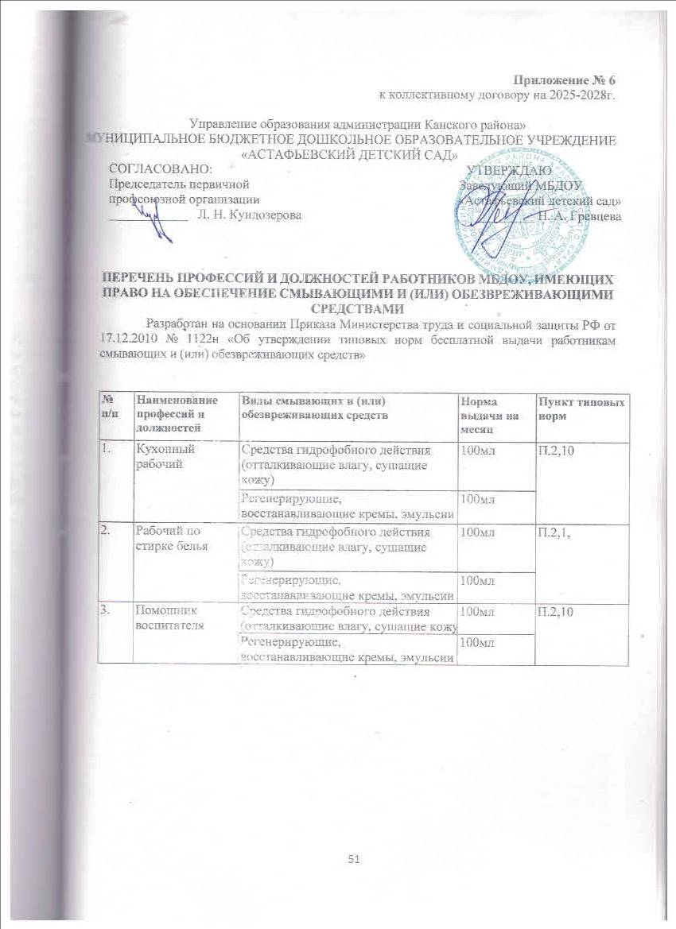
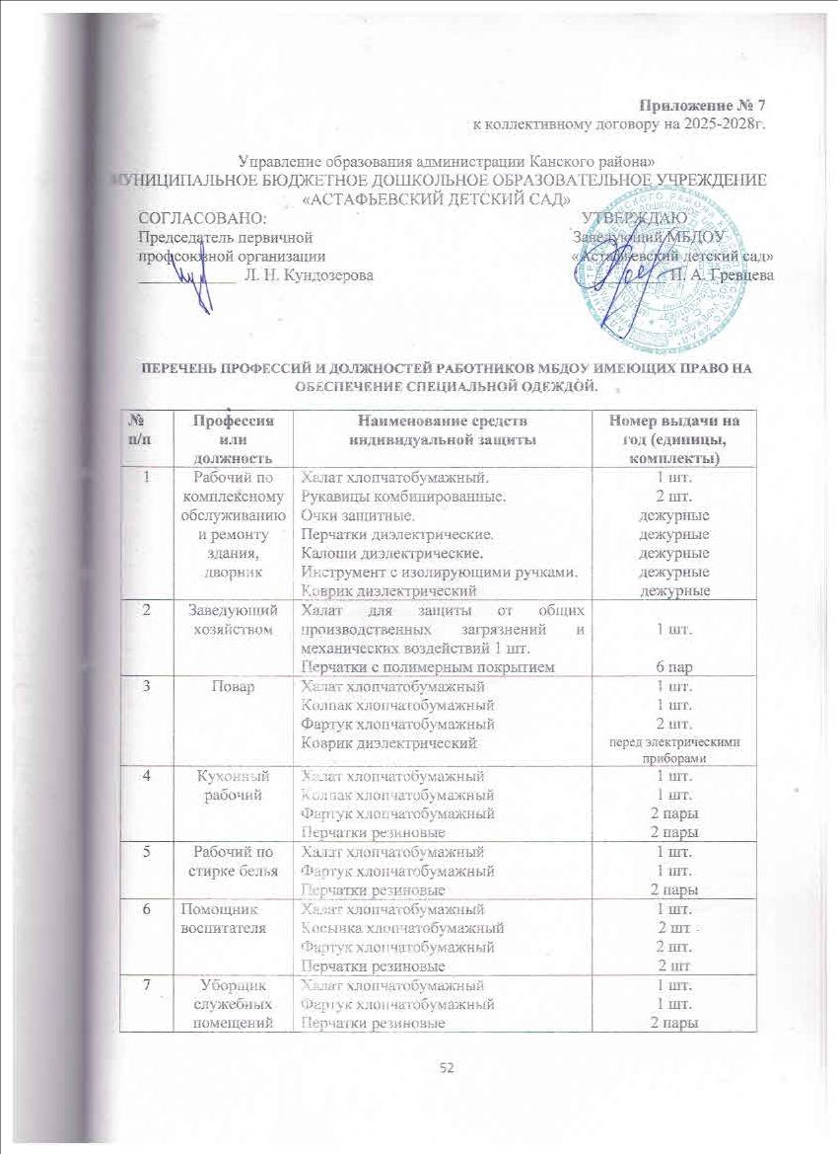
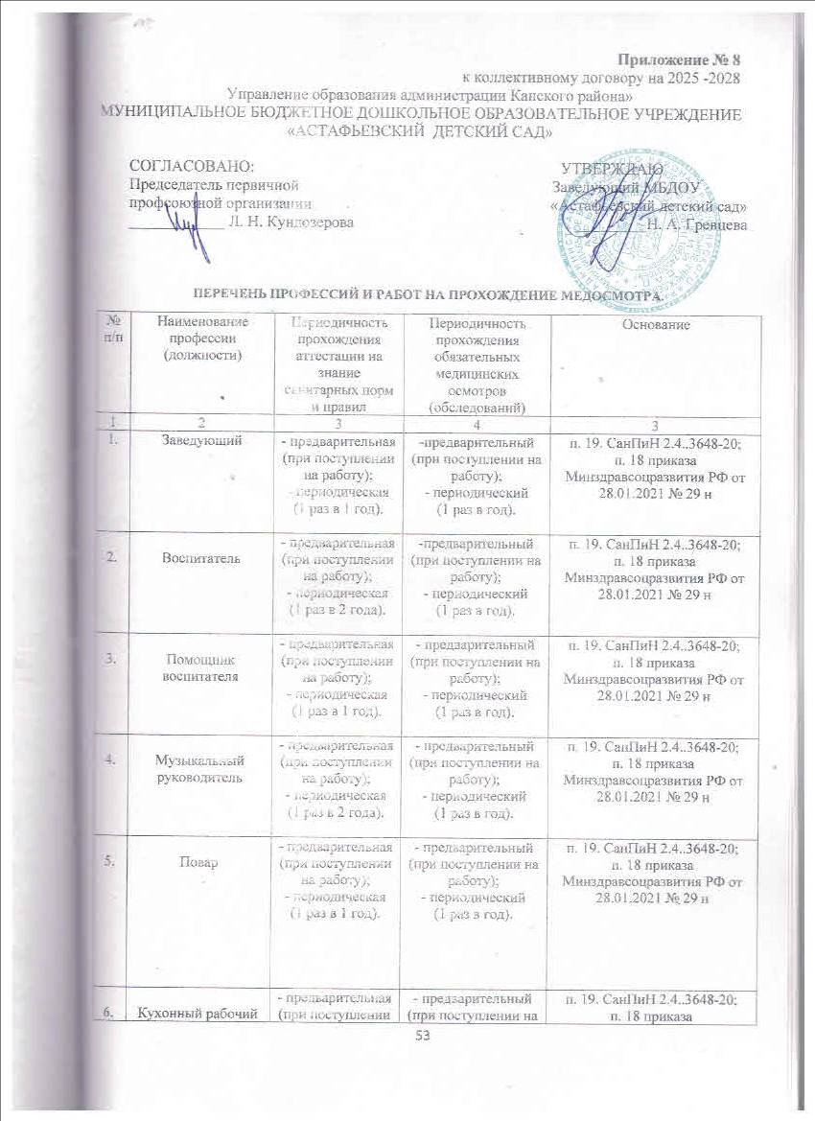
 |  | на работу);  - периодическая (1 раз в 1 год). | на работу);  - периодический  (1 раз в год). | Минздравсоцразвития РФ от 28.01.2021 № 29 н
7. | Рабочий по стирке белья | - предварительная (при поступлении на работу);  - периодическая (1 раз в 2 года). | - предварительный (при поступлении на работу);  - периодический  (1 раз в год). | п. 19. СанПиН 2.4..3648-20;  п. 18 приказа Минздравсоцразвития РФ от 28.01.2021 № 29 н
8. | Завхоз | - предварительная (при поступлении на работу);  - периодическая (1 раз в 1 год). | - предварительный (при поступлении на работу);  - периодический  (1 раз в год). | п. 19. СанПиН 2.4..3648-20;  п. 18 приказа Минздравсоцразвития РФ от 28.01.2021 № 29 н
9. | Рабочий по комплексному обслуживанию и ремонту здания, дворник | - предварительная (при поступлении на работу);  - периодическая (1 раз в 2 года). | - предварительный (при поступлении на работу);  - периодический  (1 раз в год). | п. 19. СанПиН 2.4..3648-20;  п. 18 приказа Минздравсоцразвития РФ от 28.01.2021 № 29 н
10. | Инструктор по физической культуре | - предварительная (при поступлении на работу);  - периодическая (1 раз в 2 года). | - предварительный (при поступлении на работу);  - периодический (1 раз в год). | п. 19. СанПиН 2.4..3648-20;  п. 18 приказа Минздравсоцразвития РФ от 28.01.2021 № 29 н
11. | Сторож | - предварительная (при поступлении на работу);  - периодическая (1 раз в 1 год). | -предварительный (при поступлении на работу);  - периодический (1 раз в год). | п. 19. СанПиН 2.4..3648-20;  п. 18 приказа Минздравсоцразвития РФ от 28.01.2021 № 29 н

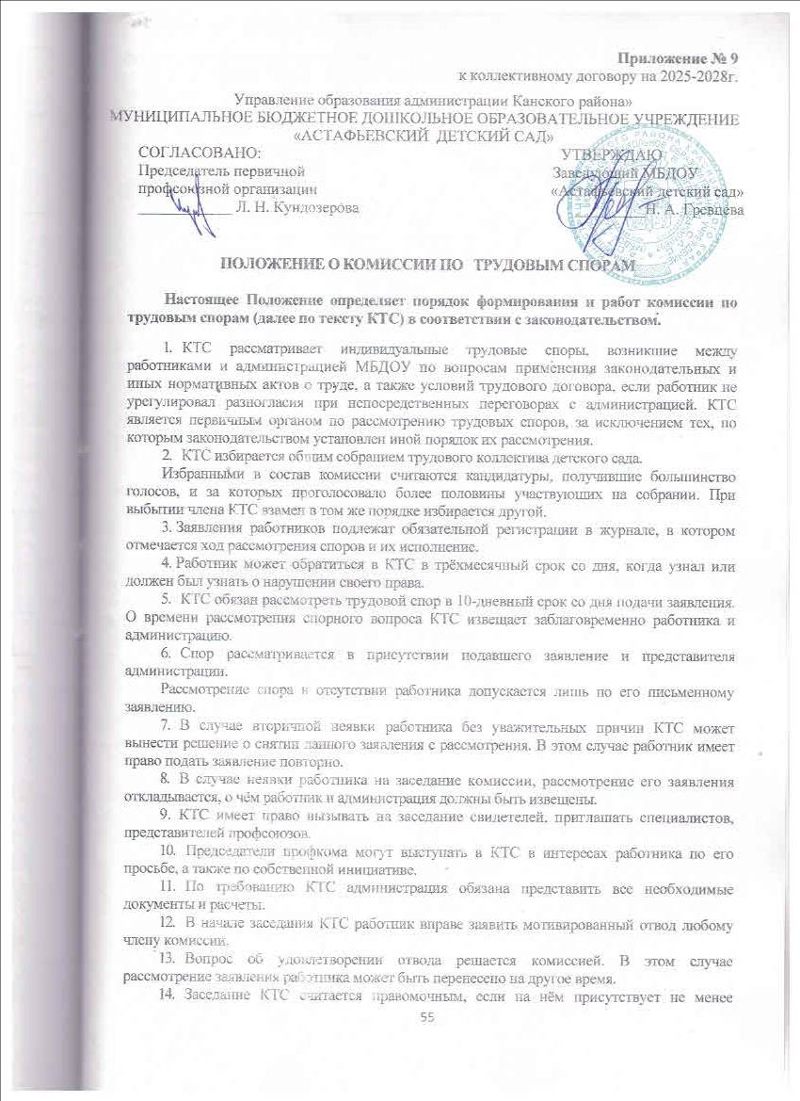
половины избранных в её состав членов.
- Решение КТС принимается большинством голосов присутствующих на заседании членов комиссии.
- На заседании КТС ведётся протокол, в котором отмечается дата заседания, состав присутствующих членов комиссии, содержание участников заседания, результаты голосования, краткое содержание принятого решения.
- Принятое КТС решение должно содержать указание на дату заседания, результаты голосования, правовое обоснование и содержание решения. Решение КТС подписывается председательствующим на заседании, секретарём и заверяется печатью.
- Член КТС не согласный с решением большинства, обязан подписать протокол заседания комиссии, но вправе изложить в нём особое мнение.
- Копия решения КТС вручается работнику и администрации в 3-х-дневный срок со дня принятия решения. О дате получения им копий, делается отметка (расписка) в журнале.
- Если КТС в установленный 10-дневный срок не рассмотрела трудовой спор, работник вправе обратиться в городской суд, кроме случаев, когда рассмотрение не состоялось из-за отсутствия работника или необходимости дополнительной проверки.
- Решение КТС может быть обжаловано работником или администрацией в городском суде в 10 дневной срок со дня вручения им копий решения комиссии.
- Решение комиссии о восстановлении на работу, незаконно переведённого работника на другую работу, подлежит немедленному исполнению.
- В случае невыполнения администрацией решения КТС в установленный срок работнику выдается удостоверение, имеющее силу исполнительного листа. Удостоверение не выдается, если работник или администрация обратились в установленный срок с заявлением о разрешении трудового спора в Канский районный Суд.
- На основании удостоверения выданного КТС и предъявленного не позднее 3-х месячного срока со дня его получения в районный суд решение комиссии приводит в исполнение в принудительном порядке судебный исполнитель.
- В случае пропуска работником установленного 3-х-месячного срока по уважительным причинам, КТС выдавшее удостоверение, может восстановить этот срок, рассмотрев заявление работника на своем заседании.

Образец:
Решение комиссии по трудовым спорам
(наименование учреждения)
«____»_____________20__ г.
Рассмотрев заявление __________ (Ф.И.О. работника)
о ______________ комиссия решила на основании
(краткое содержание требования работника)
(наименование актов с указанием даты их принятия и пунктов, статей),
(краткое содержание решения: удовлетворить требования работника, выплатить ему конкретную сумму и т.п.).
М.П.
Председатель КТС _________/Ф.И.О./
Секретарь КТС ___________/Ф.И.О./

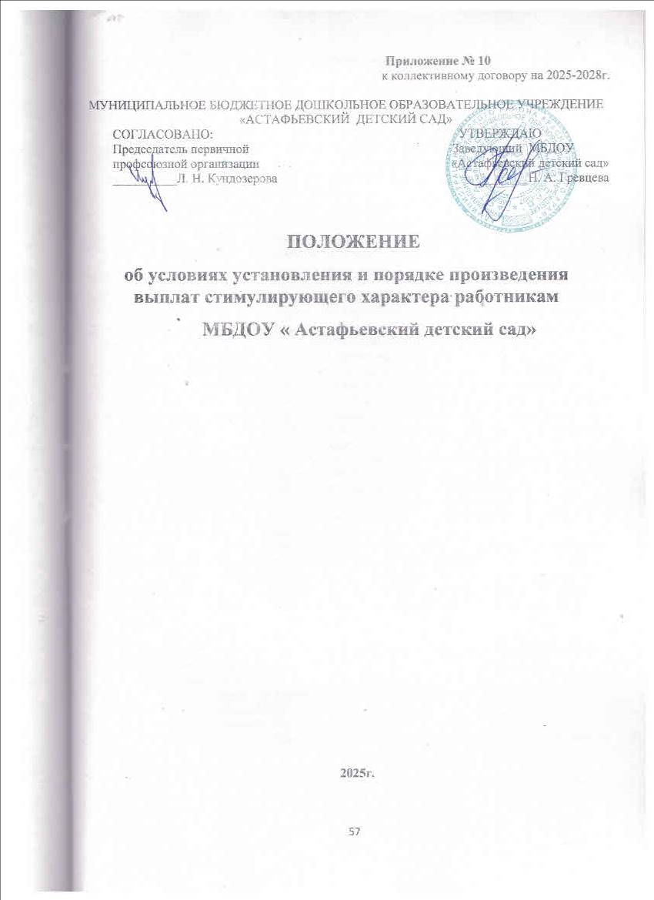

- Общие положения

  - Положение об условиях установления и порядке произведения выплат стимулирующего характера работникам Муниципального бюджетного дошкольного образовательного учреждения «Астафьевский детский сад» (далее – Положение) разработано в соответствии с Трудовым кодексом Российской Федерации и Федеральным законом «Об образовании в Российской Федерации».
  - Положение является локальным нормативным актом, устанавливающим критерии и порядок распределения стимулирующих выплат работникам ДОУ.
  - Настоящее Положение регулирует:
− дифференцированный подход к определению доплат в зависимости от объёма и качества выполняемой работы, непосредственно не входящей в круг должностных обязанностей работников, за которые им установлены ставки заработной платы;
− установление надбавок за высокую результативность работы, успешное выполнение наиболее сложных работ, высокое качество работы, напряжённость и интенсивность труда.
1.4. Стимулирование работников учреждения осуществляется в целях повышения материальной заинтересованности в повышении качества образовательного и воспитательного процесса, развитии творческой активности и инициативы при выполнении поставленных задач, успешного и добросовестного исполнения.
Основанием для стимулирования работников учреждения является качественное исполнение должностных обязанностей, строгое соблюдение Устава учреждения, правил внутреннего трудового распорядка, успешное и своевременное выполнение плановых мероприятий, систематическое повышение квалификации, неукоснительное соблюдение норм трудовой дисциплины и профессиональной этики, четкое и своевременное выполнение приказов и распоряжений вышестоящих органов, руководителя учреждения, решений педагогического совета учреждения.
1.5. Стимулирующая часть фонда оплаты труда образовательного учреждения распределяется между работниками МБДОУ «Астафьевский детский сад» в пределах выделенного финансирования и(или) при наличии стимулирующего фонда.
1.6. Стимулирующие выплаты работникам, работающим, на условиях совместительства устанавливаются пропорционально объему выполненных работ или фактически отработанному времени.
1.7. При наличии экономии фонда оплаты труда, сэкономленные средства направляются на выплаты стимулирующего характера работникам.
1.8. С целью стимулирования к качественному результату труда и поощрения работников за выполненную работу в образовательной организации по решению руководителя организации устанавливаются следующие виды стимулирующих выплат:
− за качество выполняемых работ;
− за интенсивность и высокие результаты;
− за важность выполняемой работы, степень самостоятельности и ответственности при выполнении поставленных задач;
− персональные выплаты;
− за качественную подготовку игровых площадок, групп и других помещений организации к учебному году;
− за результативность работы в учебном году;
− премии (по результатам работы за месяц, квартал, за календарный и(или) учебный год, разовые премии);
при наличии стимулирующего фонда.
  - Применение стимулирующих выплат к должностным окладам, ставкам заработной платы не образует новый должностной оклад, ставку и не учитывается при начислении иных стимулирующих и компенсационных выплат.
  - Размер и условия осуществления выплат стимулирующего характера за период времени устанавливаются по решению руководителя учреждения на основании результатов мониторинга и оценки результативности деятельности всех работников. В системе мониторинга и оценки результативности профессиональной деятельности работников учреждения учитываются результаты, полученные в рамках внутреннего контроля руководителя и самооценки работников, а также результаты, полученные в рамках общественной оценки, предоставляемые комиссии. Руководитель организации при рассмотрении вопроса о стимулировании работника вправе учитывать аналитическую информацию комиссии.
1.12. Руководитель организации имеет право на внесение изменений и дополнений в решение комиссии по определению видов, размера и условий осуществления выплат стимулирующего характера.
1.13. Доплаты стимулирующего характера (за исключением выплат по итогам работы) устанавливаются за дополнительную работу, непосредственно не входящую в круг должностных обязанностей работника, устанавливаются руководителем организации ежемесячно, ежеквартально, на учебный (календарный) год или на время выполнения этой работы.
1.14. Депремирование (порядок лишения или уменьшения стимулирующих выплат).
Размер стимулирующих выплат (постоянных и индивидуальных) может быть снижен, либо с учетом тяжести допущенных нарушений работник может быть их полностью лишен в случаях:
− нарушения трудовой, служебной и исполнительской дисциплины;
− детского травматизма;
− нарушения должностных инструкций, инструкций по охране жизни и здоровья воспитанников, инструкций по охране труда;
− нарушение Устава Учреждения, правил внутреннего трудового распорядка, корпоративной этики.
− наличие обоснованных жалоб родителей;
− наличие обращений по поводу конфликтных ситуаций.
1.15. Учреждение самостоятельно устанавливает порядок и форму заполнения показателей стимулирования в разрезе категорий работников, индикаторов измерения.
1.16. Решение руководителя оформляется приказом, который является основанием для начисления выплат.
1.17. Срок хранения оценочных листов в учреждении 1 год после отчетного года.
1.18. Протоколы об установлении стимулирующих выплат хранятся в течении 5ти лет после отчетного года.
1.19. По прошествии срока хранения оценочные листы и протоколы подлежат уничтожению путем измельчения. Оценочные листы уничтожаются членами комиссии, назначаемой руководителем учреждения, процедура оформляется протоколом и актом.

- Выплаты по итогам работы
  - Премирование работника по итогам работы за период (по итогам месяца, квартала, года) осуществляется по решению руководителя организации на основе анализа его трудовой деятельности в соответствии с основаниями для премирования.
При выплатах по итогам работы учитываются:
− степень освоения выделенных бюджетных средств;
− проведение ремонтных работ;
− подготовка образовательного учреждения к новому учебному году;
− участие в инновационной деятельности;
− организация и проведение важных работ, мероприятий;
− выполнение показателей муниципального задания (сохранение контингента воспитанников, посещаемость);
− устранение или отсутствие предписаний контролирующих органов;
− очное участие в мероприятиях различного уровня;
− отсутствие правонарушений, несчастных случаев;
− качество реализации образовательной программы;
− отсутствие обращений по поводу конфликтных ситуаций;
− привлечение экономических и социальных партнёров для реализации основных направлений деятельности учреждения;
− проведение информационно-разъяснительной работы среди граждан, а также популяризация деятельности учреждения (при системном сопровождении официального Интернет-сайта учреждения);
− организация работы по заключению коллективного договора и осуществление контроля за его выполнением.
2.2. В образовательной организации могут начисляться разовые премии:
− за выполнение особо важных и ответственных поручений;
− подготовку и проведение важных организационных мероприятий, связанных с основной деятельностью образовательной организации,
при наличии стимулирующего фонда.

